ИНДИЯ – ЗЕМЛЯ ЖИВЫХ МИФОВ И ОТКРОВЕНИЙ
Дневник экспедиции МААП 27 января – 6 февраля 2014г
Вылетаем 27 января 2014 Катарскими авиалиниями в Ченнай через Доху. Выбор авиакомпании оказался удачным. Практически без задержки, теплый коридор, комфортный салон, мультимедиа на борту, приличное питание с итальянским вином. В Москве -20 С, в Дохе +17 С. В автобусе, увозящем от трапа, одинокий женский возглас: «Кто-нибудь есть в Ханой?». Но попутчиков не нашлось. А аэропорту обилие смуглых бородатых мужчин в длинных балахонах сразу дает почувствовать, что это уже не Европа. Немного волновались из-за короткой стыковки в 1ч. с небольшим, но в аэропорте все для этого предусмотрено. Следующий перелет до Ченнаи занял около 4 ч. В большом самолете было много индийцев, для которых было предусмотрено вегетарианское питание и индийское кино, которое они сразу включили.
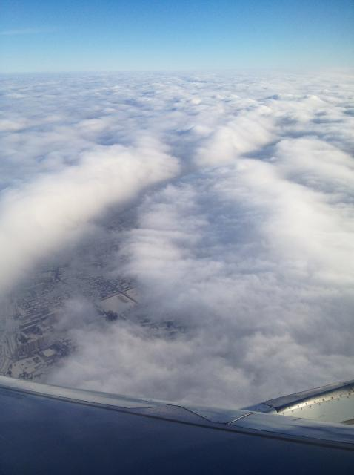
Курс обмена в аэропорту плохой, в квитанции оказалась еще какая-то комиссия, не отраженная в табло. Некоторое время занимает ксерокопирование паспортов. Заселяемся посреди ночи в отель в городе, не успев его толком разглядеть. Пару часов на сонпод доносящиеся с улицы приветственные звуки непрерывно гудящих машин и уже пора собираться на экскурсию по городу. Радостно прячем в чемодан теплые куртки и выходим на улицу.
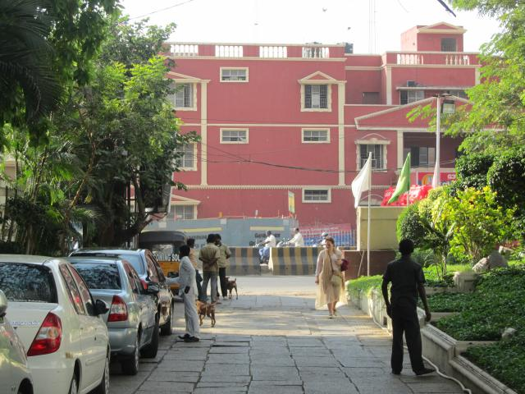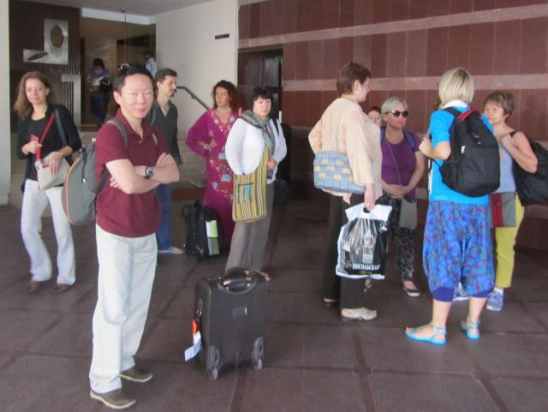
Пока ждем автобус у гостиницы, разглядываем алтарь на улице, живых кошек в витрине магазинчика, занимающихся своими кошачьими делами, яркие тук-туки и их владельцев. Привыкаем к буйству красок и впечатлений.
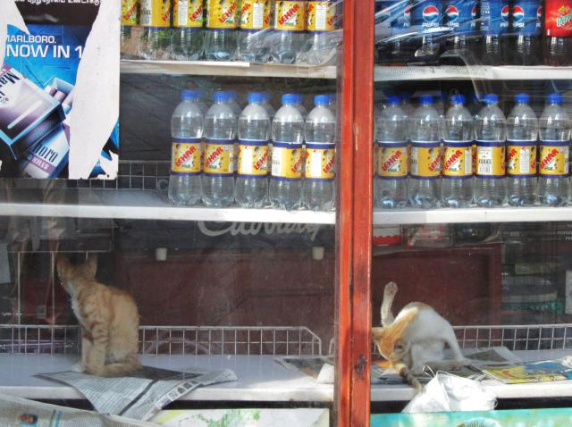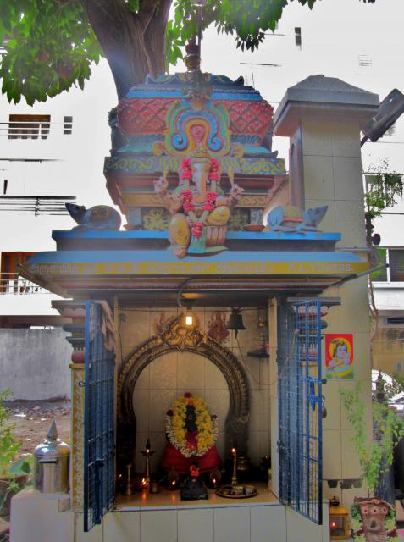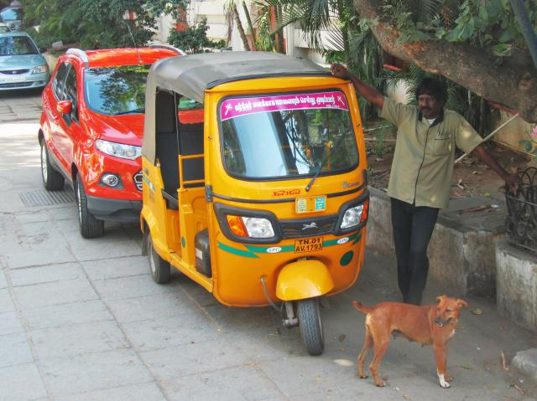
Город встречает непривычным среди зимы, но желанным теплом. Температура быстро растет до +25 – 30 С. Из-за ночного перелета и сдвига во времени состояние туманное. Впечатление от города смутное. Разнокалиберные здания, разнокалиберный транспорт, быстро образующий пробки. Все дудят. Постепенно начинаем различать язык дудок-вот этот сердитый этот предупредительный, а тут просто приветствие знакомому водителю. Поражает перемещение на мотоцикле семьи когда мужчина управляет транспортным средством довольно лихо а женщина сидит бочком, и держит на руках младенца, а рядом еще один малыш. Туристическому автобусу на узких улицах тесновато. До аэропорта идет стройка каких-то длинных эстакад. В городе тоже полно эстакад, но каких-то коротких, и смысл их не очень понятен. Только заехали, как пора съезжать. Неясно, как водители в этих сложных развязках ориентируются. Но хотя бы коровы и козы на эстакады не заходят. В первый день попробовали посидеть на переднем сиденье автобуса, но быстро поняли, что это зрелище слишком нервирует. На дороге мешанина машин, фур, тук-туков и мотоциклов. Все норовят обогнать или подрезать или поездить по встречке, и бесконечно сигналят. Принцип регуляции движения мы не уловили. Наверное, все происходит интуитивно. Поняли, что не стоит брать напрокат машину в Индии, если только в ней не родился и вырос.
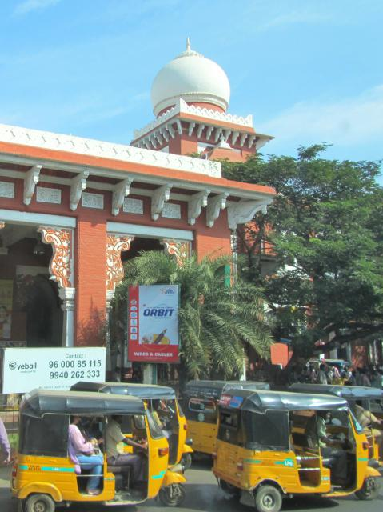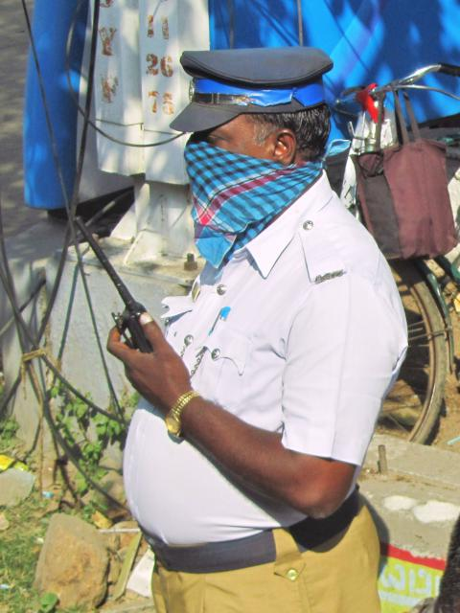
По пути видели построенные англичанами здания в колониальном стиле. Почему они всегда красного цвета, остается неясным.
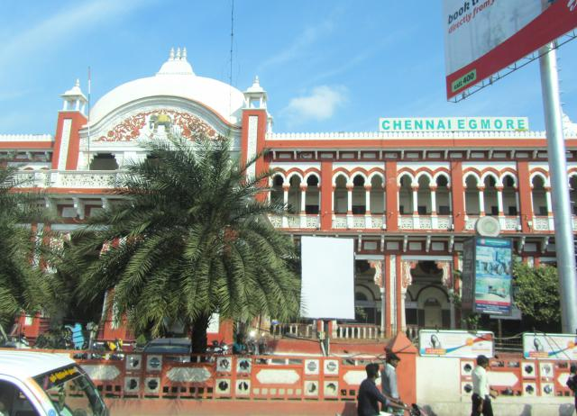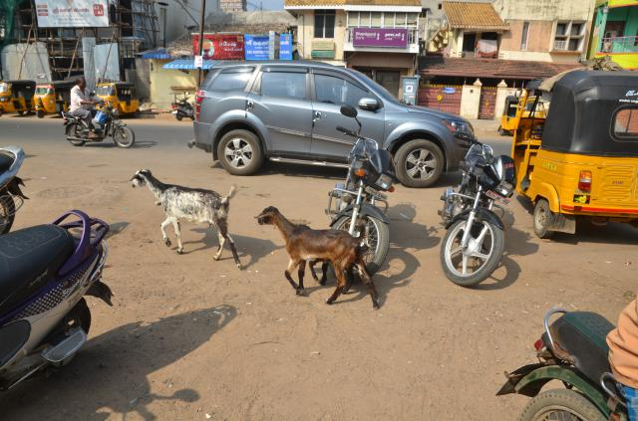
В отеле знакомимся с гидом Аней. Она шокирует ярко-красным платьем золотой звездочкой на лбу и заявлением, что Индия – страна цветотерапии. Аня говорит, что 8 лет курсирует между Индией и Турцией и является последовательницей Саи Бабы. Мы узнаем, что в Индии начинается и заканчивается карма. Поэтому мы здесь. Еще она удивляет информацией, что в Индии много неучтенного населения. Считают только тех, кто хочет быть посчитанным. Так что реальное население давно перевалило за миллиард. Рождаемость не контролируется, меньше пяти детей иметь неприлично. Бедные индийцы нанимаются работать на стройки всего за 1 доллар в день всей семьей.
Вот и первая цель путешествия: собор, воздвигнутый на месте проповедей св. ап. Фомы, где хранятся его мощи. Небольшая белая католическая церковь.
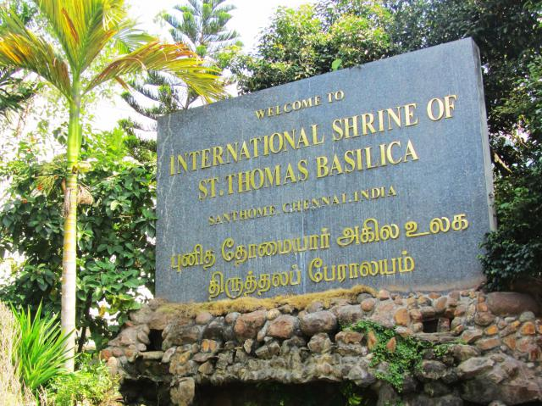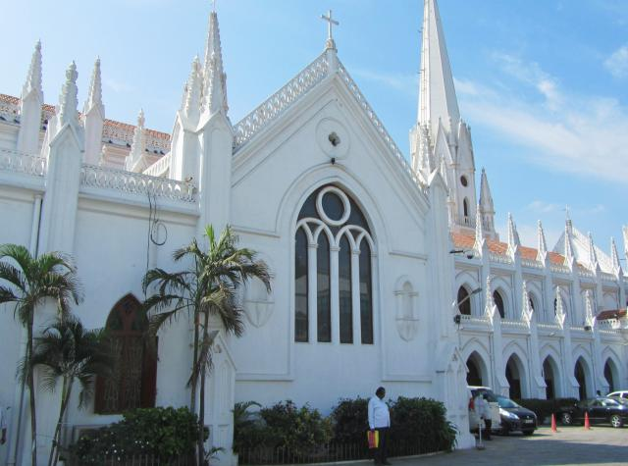
При входе надо разуваться, как и в индуистских храмах. Говорят, обычно там пусто и тихо. Но нам повезло. Идет отпевание. Священник-индус проводит службу на тамильском. Если бы это происходило не в церкви, то можно было бы принять за пение баджан или мантр.
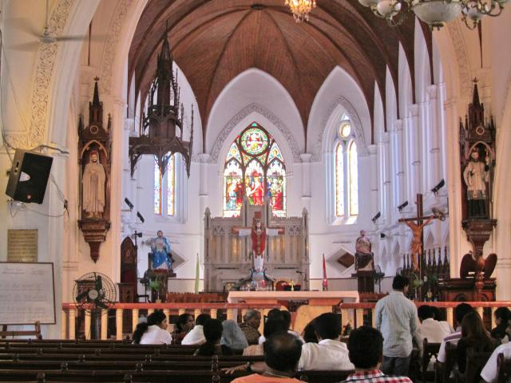
Вход в полуподвальный зал, где хранится крест с егомощами, предваряет знаменитая картина, где ап. Фома вкладывает персты в раны Иисуса. Перед картиной клумба с водой, в которую служитель помещает фиолетовые цветы водяной лилии. Ловким движением рук, он их расправляет и оставляет плавать в воде. Ритуал нас завораживает, и мы замираем в созерцании. Атмосфера благоговейная.
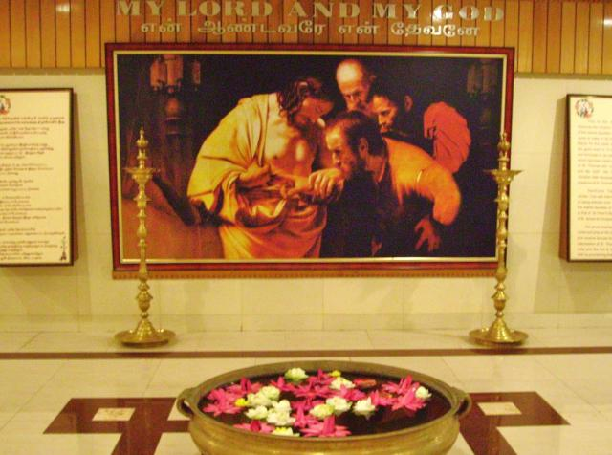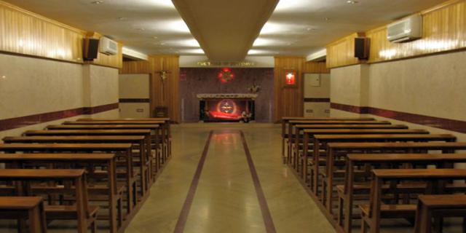
Какая косточка хранится в украшенном кресте-дарохранительнице, разглядеть невозможно. Стенды на стенах разъясняют, что это четвертое по значимости место в христианском мире – после Храма Гроба Господня в Иерусалиме, Ватикана и собора св. Якова в Сантьяго-де-Кампостелла.
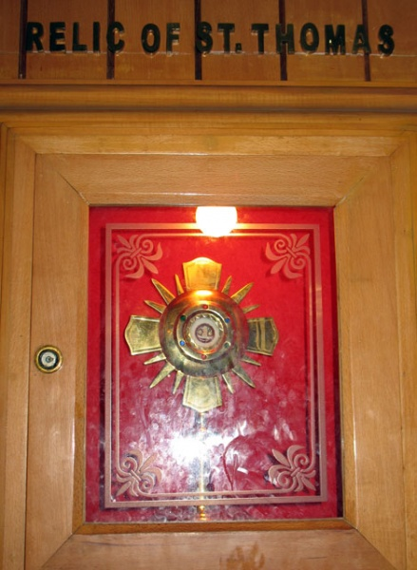
История с миссией ап. Фомы в Индии довольно темная. В первые же века христианства возникла версия, что ему выпал жребий проповедовать в Индии. Точной исторической информации о его передвижениях и подвигах нет – только легенды. По географическим обычаям того времени Индией считали все, что восточнее Сирии. В то же время караваны активно передвигались между Востоком и Западом, и поэтому проблемы с таким далеким путешествием не было. Т.е. поездка туда не была для того времени чем-то невозможным или очень экзотическим. Другой вопрос, что христианство распространялось апостолами строго через еврейские общины, а были ли они в Индии - не ясно. Вот Александр Македонский точно основал много греческих поселений по пути в Индию, многие из которых сохранились до современности. Когда в 13-14 веке Марко Поло путешествует в тамильскую часть Индии, он открывает Западу христианскую общину последователей св.Фомы, что произвело сенсацию. Но конечно, это было не католическое христианство, а вариант, близкий к несторианству, которое доминировало на Востоке еще с 5 века. В последующие века мусульманского нашествия и европейской колонизации та община куда-то рассеялась или частично была обращена в католичество.
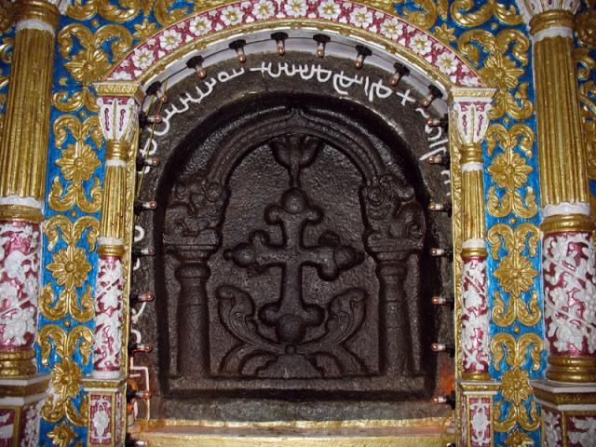
Церковь в Ченнаи напоминает о мученической смерти ап. Фомы. Конфликт с местными индуистами привел к тому, что его убили копьем. Большая картина на эту тему также украшает церковь. Показывают нам также крест св.Фомы – симметричный с характерными лилиями на концах. Вполне адекватный для Востока мандалический узор.
При церкви есть маленький археологический музей. Есть также указатель на какое-то дерево ап.Фомы, но мы его не распознали среди множества растущих во дворе деревьев.
Для нас, психологов, более важны предания, окружающие ап.Фому. В апокрифических текстах, приписываемых св.Фоме (Евангелие от Фомы, Деяния Иуды Фомы), есть гностический или эзотерический уклон.Согласно археологическим находкам прошлого века, отдельные части из Евангелия от Фомы были написаны раньше канонических Евангелий, возможно, еще при жизни апостолов в первом веке. В каком-то смысле версия Фомы ближе к истинному христианству. Идеи Фомы вращаются вокруг достижения целостности, что особенно близко как Юнгу, так и восточному тантризму. «Когда вы сделаете двоих одним, и когда вы сделаете внутреннюю сторону как внешнюю сторону, и внешнюю сторону как внутреннюю сторону, и верхнюю сторону как нижнюю сторону, и когда вы сделаете мужчину и женщину одним, чтобы мужчина не был мужчиной и женщина не была женщиной… войдете в царство». Иисус в тексте Фомы предстает типичным восточным гуру, учителем йоги, обладающим разными сиддхами - сверхспособностями. Прозвище Неверующий намекает, что Фома предпочитал не путь слепой веры (который стал доминировать во внешней официальной экзотерической Церкви), в путь знания (гнозиса), познания на своем собственном опыте. Т.е. он понимал религию как путь индивидуальной духовной или психической трансформации, также как Юнг через 20 веков после него понимал задачу психоанализа.
После церкви нас повезли в современный торговый центр, где относительно чисто, спокойно и фиксированные цены. Большинство бутиков были знакомы нам по московским «Мега», но были и интересные отделы традиционной индийской одежды.
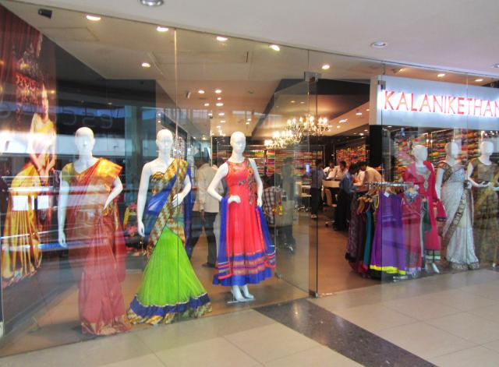
После духовных предприятий особенно хорошо заниматься делами земными, например, шопингом в силу закона компенсации. Это понимали еще древние, когда рядом со святилищами всегда размещали рынки. Обмен вертикальный и обмен горизонтальный. Женщины сразу радостно накупили красивой и яркой летней одежды, чтобы на следующий день переодеться и дефилировать.
Мы также рискнули отобедать в местном фуд-корте. Решили испытать то, что покупает большинство местных. Наш фаст-фуд по-индийски представлял из себя вегетарианское тали. Большой воздушный блин и разные острые и пряные гороховые подливки.
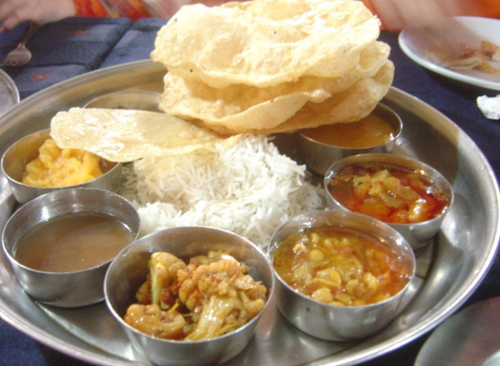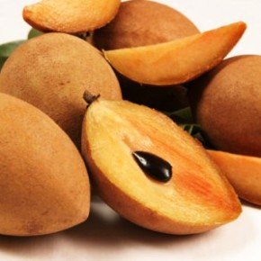
Вилки были не предусмотрены, и мы попытались ковырять подливку блином. Посмотрев по сторонам, поняли, что местные просто окунают руки в еду. Темная кожа пальцев быстро окрашивалась красными и желтыми разводами карри. Я подумал, что анальная фиксация им не грозит – индийцам нет смысла приучать детей к аккуратности – не запачкаться, не уделаться. Возможно, сенсорные ощущения в руках добавляют им удовольствия от еды. Будучи не первый раз в Индии, я внимательно посмотрел на пол столовой и, конечно, увидел бегающих тараканов. Этот факт тоже никого из посетителей не волновал. Мы решил, что о чистоте при приготовлении пищи лучше просто не думать. Стратегия оказалась правильной, потому как в первый день поездки мы были еще в самых чистых местах по сравнению с остальным путешествием. К концу путешествия участники признавались, что нашли такое приобщение к грязи даже целительным. Показался безобидным хумус-маленькие узелки из теста наполненные гороховым пюре.
Народ запал на экзотический фрукт саподилла, похожий на картошку, но с косточками как у хурмы. Вкус приторно сладкий,индусы называют его чику.
У выхода из торгового центра наблюдали любопытную работу службы безопасности, которая использовала палку с зеркалом для осмотра днища машин.
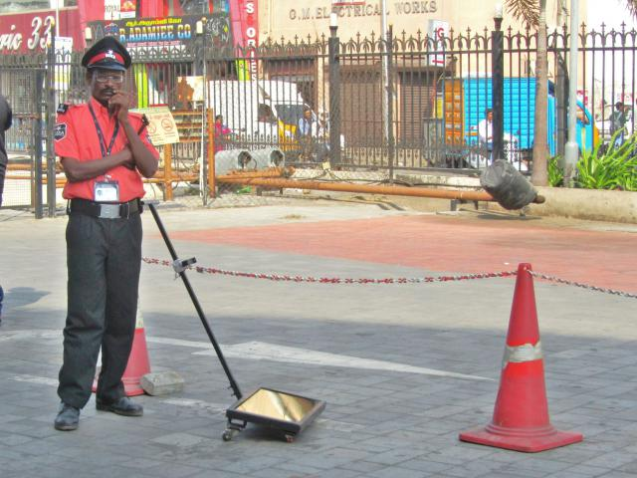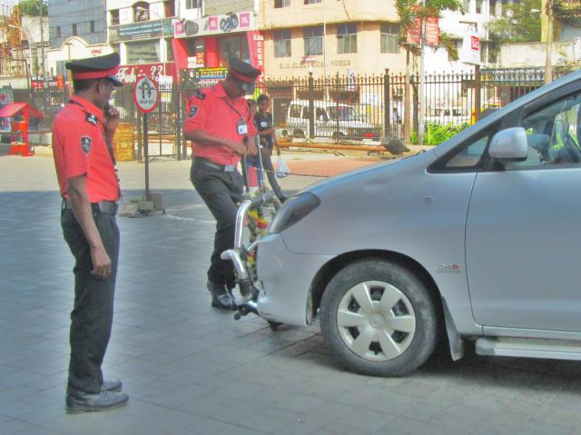
Пеших же посетителей мужского пола и местной наружности просто ощупывали. Туристов не трогали. К чему эти меры безопасности в таком спокойном штате, было не ясно. Учитывая, что далее по маршруту мы больше не видели какой-либо заботы о безопасности. Жизнь в Индии производит впечатление такого непреодолимого хаоса, что отдельные необоснованные отчаянные попытки наведения порядка и контроля только усиливают общийабсурд.
Проезжали мимо набережной с рыбацкими лодками. Первый вид на море.
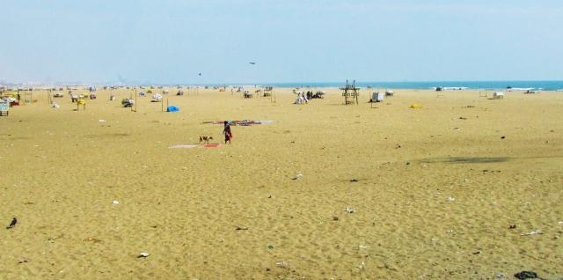
На импровизированных лотках свежий улов.
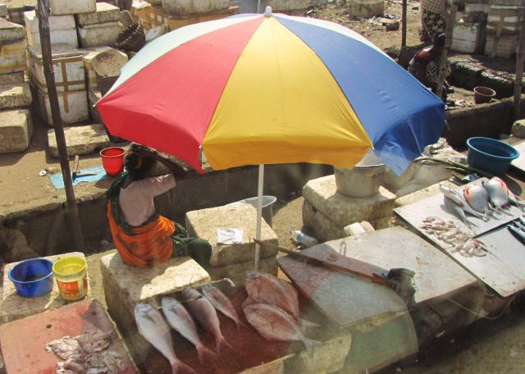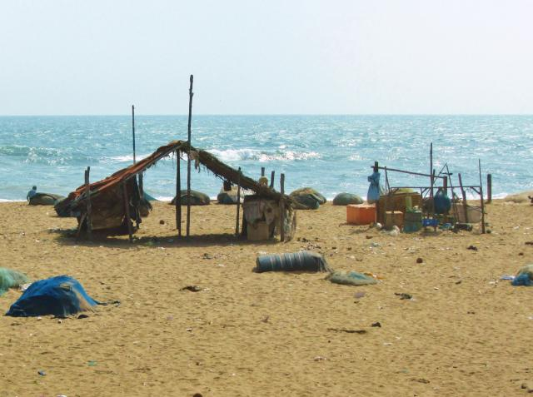
Городской пляж усеян мусором и обставлен какими-то странными хилыми загородками, назначение которых неясно.
После обеда снова духовность. На сей раз нам удалось под закрытие посетить штаб-квартиру Теософского общества, основанную в 1882г.
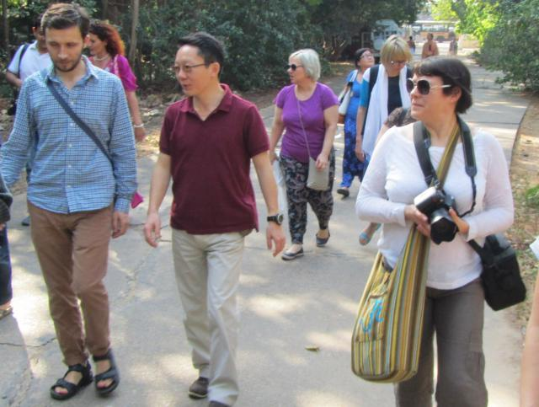

На огромной территории парк, домик Блаватской, библиотека и что-то вроде храма.
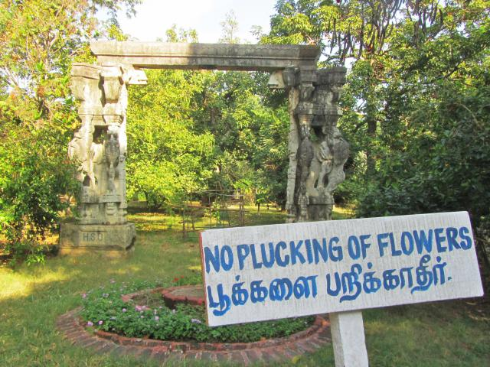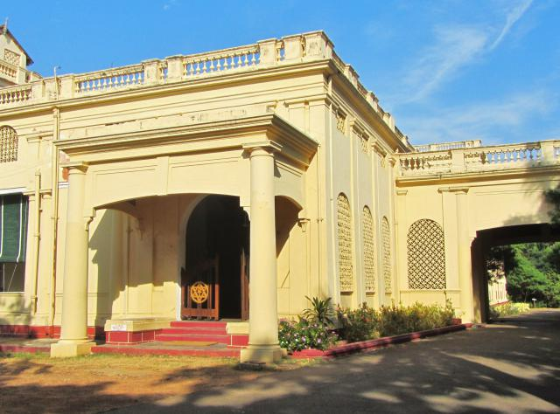
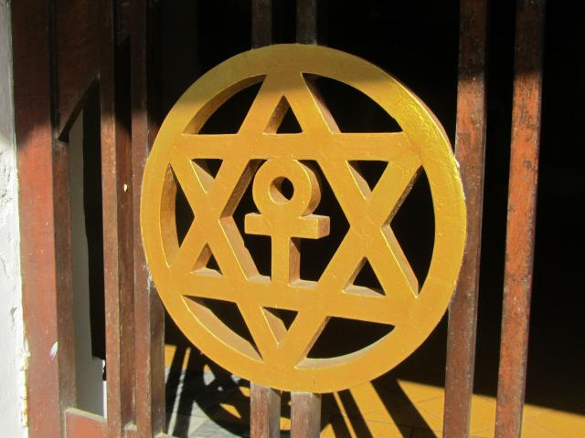
В храме знаменитая надпись «Нет религий выше истины», барельефы Великих Посвященных в число которых вошли Пифагор, Зороастр, Кришна, Будда, Иисус, масоны и еще кто-то. Весьма представительная компания.
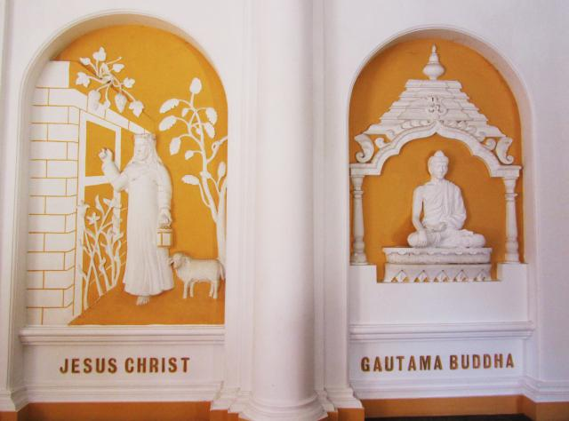

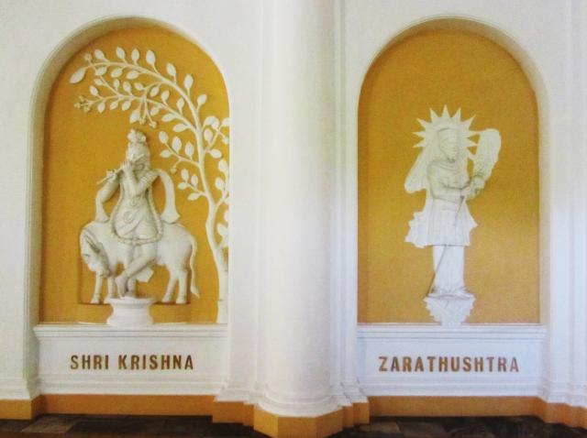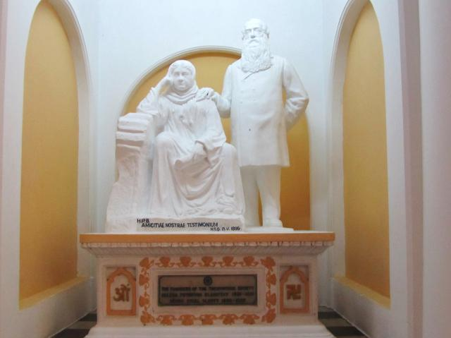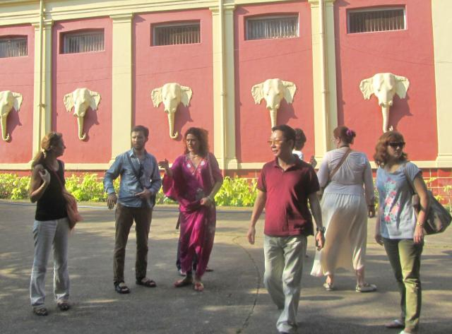
Среди них в отдельной нише статуя Блаватской с полковником Олкоттом. В духе эклектики того времени на эмблеме общества уроборос, свастика, египетский анк и звезда Давида.
По храму бегает охранник, сгоняющий с плафонов голубей, которые громко воркуют и гадят на головы туристов.
Наружные стены храма украшены головами слонов.
По парку лениво бродят коровы.
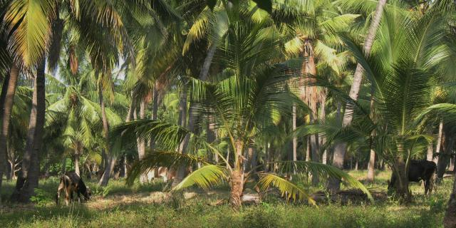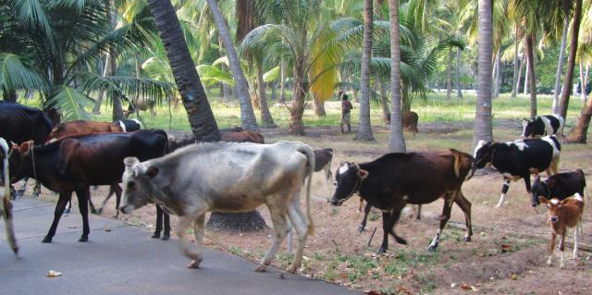
Главную достопримечательность – гигантский баньян – охраняет старичок в грязненькой одежде, прервавший обед, чтобы объяснить, что дерево нельзя фотографировать. Причины запрета остались неясными. И все же баньян удалось сфотографировать, он впечатлял своей жизнеспособностью, некоторые стволы были похожи на огромных змей кусающих или удушающих свои жертвы.
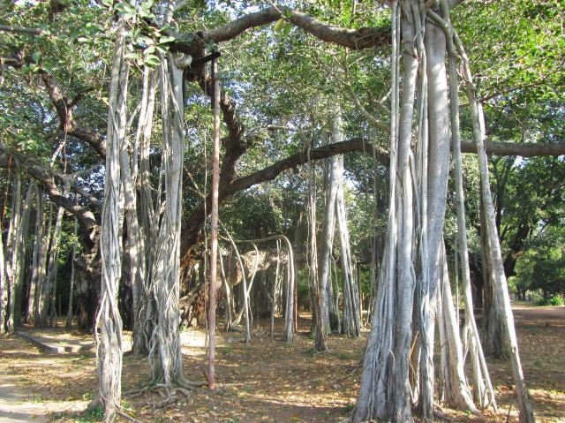
В библиотеке маленькая выставка книг, пара картин Рериха.
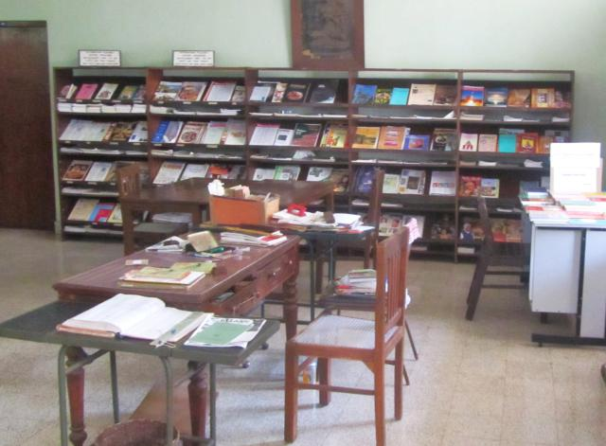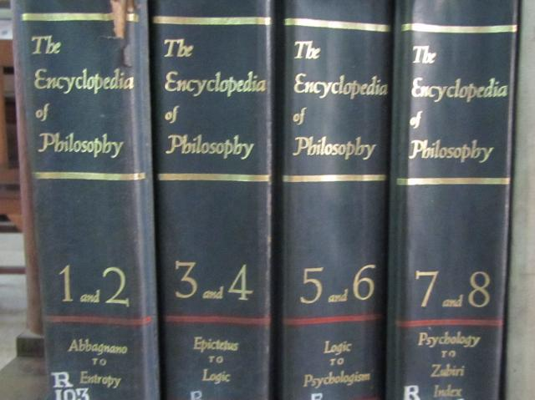
Книги ветхие, видимо, остались с прошлого века. В библиотеке карточная система каталога и не видно ни одного компьютера. Но модернизация и не нужна, ведь посетителей практически нет. Нам объясняют, что, будучи членом теософского движения, можно получить спецразрешение на книги из хранилища.
Даже можно остановиться там в резиденции и изучать наследие. Общее впечатление запустения и анахронизма. Все вывески обшарпанные и облупившиеся. Когда-то теософия началась со спиритических фокусов Блаватской по общению с духами умерших. И что осталось сейчас - те же призраки умерших.
Мы бродили по аллеям, изучали экзотические растения. Гигантские стручки акаций. Невиданные ранее цветы. Плоды неизвестного растения…
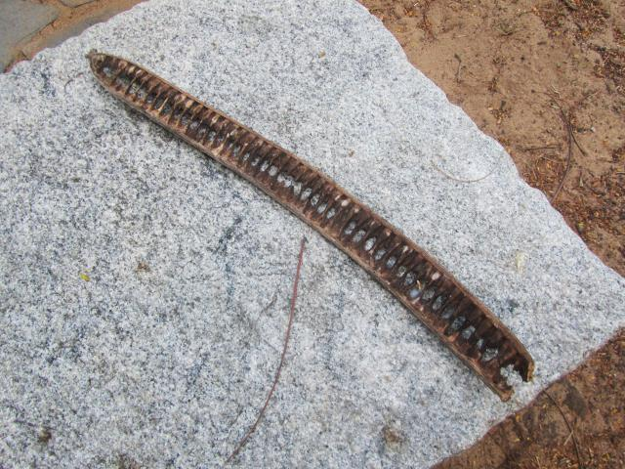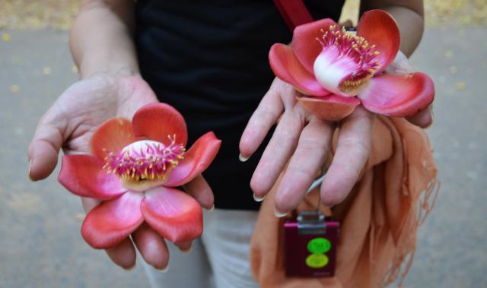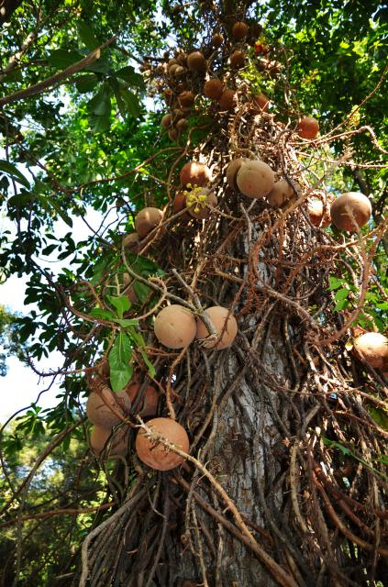
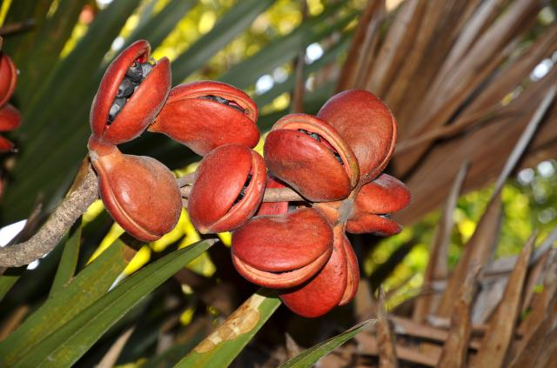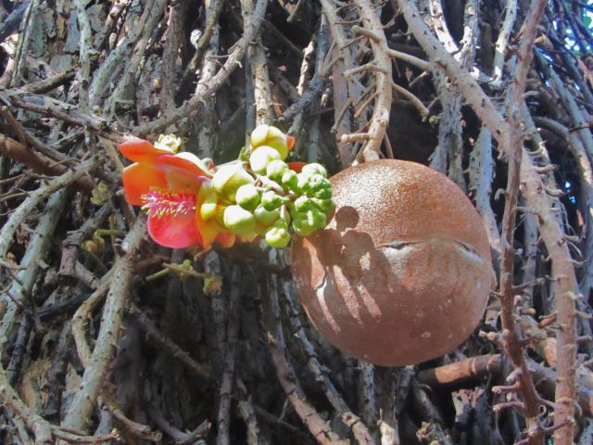
Свисают гроздями коричневые бомбы деревянного или каменного яблока. Это вкусный фрукт с яблочным вкусом, но без молотка или пилы до мякоти в сердцевине не добраться.
Первое знакомство с индийскими собаками, которые кажутся все одной породы. Такие же пыльно коричневые, бездомные и меланхоличные, как коровы. Домашних собак здесь не бывает, т.е. в домах держать их не принято. Бродячих никто не жалует, выживают как могут. В основном они спят или лениво копаются в мусоре. К людям особо не пристают, не лают и, на удивление, не образуют стай.
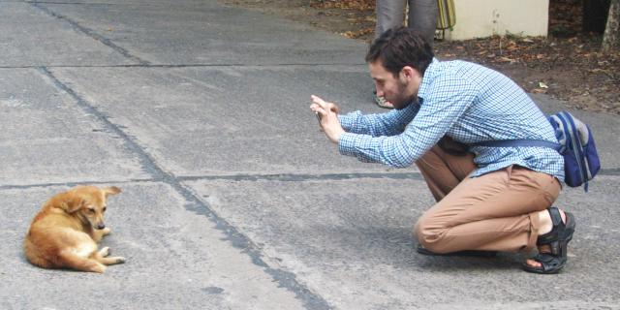
Закат встречаем на холме, где проповедовал ап.Фома. В честь того события установлена колонна, построена небольшая церковь и разбит парк. Небольшая смотровая площадка.
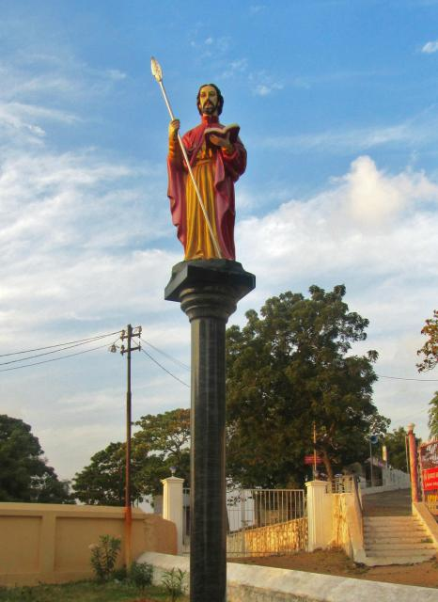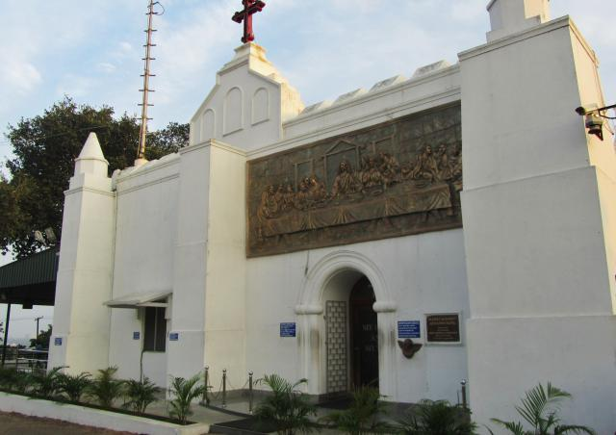
Иисус распростер руки в сторону Ченнаи почти как в Бразилии, только он значительно меньше.
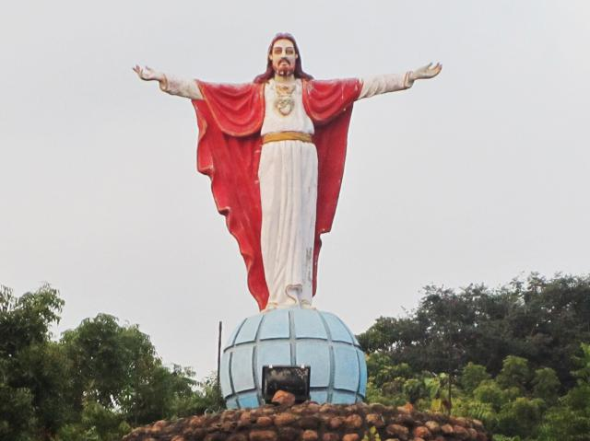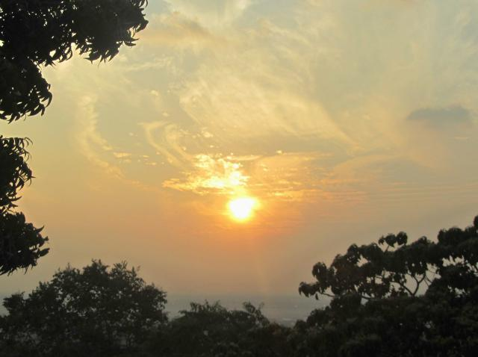
Наш первый закат в Индии очень красивый. Местные люди также приходят сюда любоваться.

Загружаемся в автобус и отбываем в городок Махабалипурам, который для простоты запоминания именуем Махачкалой.

ДЕНЬ ВТОРОЙ 29 ЯНВАРЯ.
Еще ночью по прибытию в отель мы попытались прогуляться к океану. Незнакомая дорога показалась долгой. А берег напугал обрывом, высоту которого было сложно оценить в темноте. Сильные волны и ветер. Прибежал охранник и стал свистеть в свисток, чтобы не лезли в воду.
При свете дня все оказалось намного проще, красивее и безопаснее.
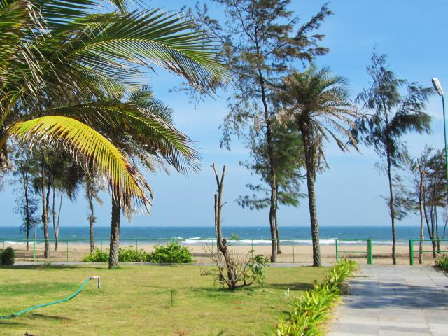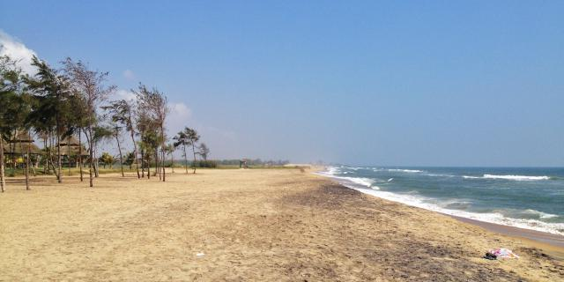
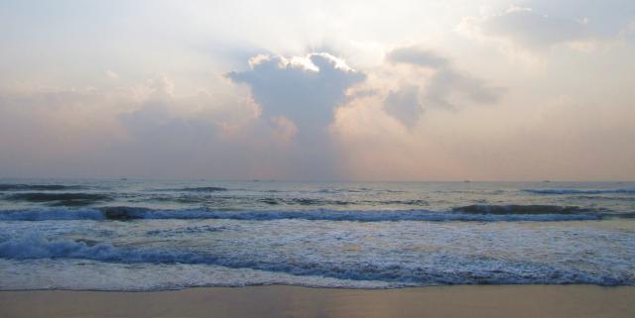
Лишний раз убеждаешься, как темнота усиливает архаические страхи. Купание в океане, которое у нас с этого момента стало практически ежедневным, удовольствие особое. На плавание это не похоже, т.к. сильные волны накрывают с головой, сшибают с ног и могут протащить по дну. Вода очень теплая и мутная от песка. Но детской радости от прыгания на волнах много. Я сравнил это также с сильным гидромассажем и аква-фитнесом. Через 20 минут прыгания реально устаешь. Прыгали так, естественно, только русские. Западные туристы вообще не купались в океане, предпочитая лежание у бассейна. Охранники отеля периодически нам свистели в свисток, когда чья-то голова исчезала под волнами или мы уходили от берега дальше 10м. Потерять постояльца им не хотелось. Но помощи, случить что, от них не стоило ожидать, т.к. они волн боялись, а плавать, скорее всего, не умели. Иногда, устав нас контролировать, они придумывали байки, что ровно в 18 ч. погода изменится, и волны будут очень сильными, - чтобы выгнать нас из воды.
После лекции д-ра АшокаБединаша первая групповая фотография. Потом обеденный отдых с купанием и экскурсия в город.
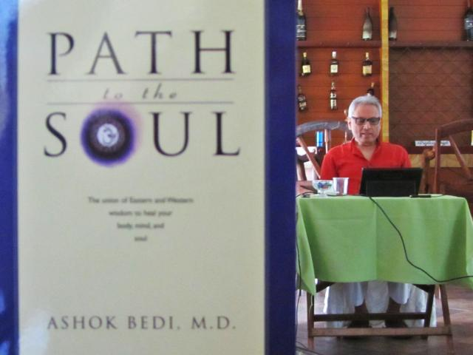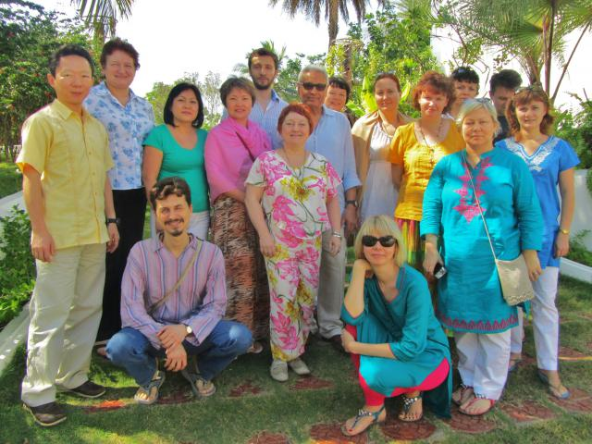
Рядом с отелем обращаем внимание на частную виллу с настоящим пассажирским самолетом во дворе. Видно, хозяин купил детям на забаву. На виллу и самолет у него есть деньги, а на уборку прилегающей территории нет, ибо сразу за забором груды мусора. Такая ситуация повсеместно в Индии. Общественные территории в принципе не убираются. В прошлой поездке по Индии нам объяснили, что вместо мусорщиков работают коровы. Коровы, собаки и вороны непрерывно пасутся на мусорных кучах.
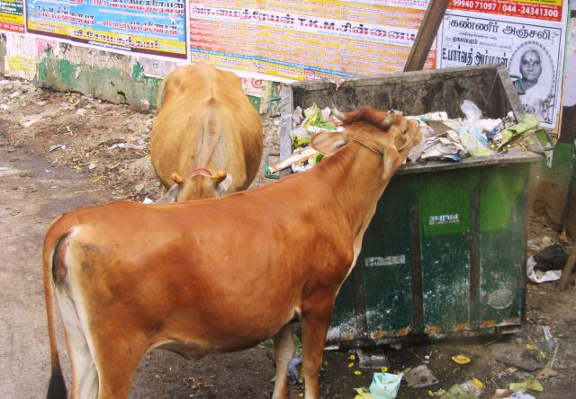
Я представил, что популярный местный питьевой йогурт ласси делается вот из такого молока объевшихся полиэтиленом коров. Один раз выдался случай проверить корову, когда я предложил ей банановую шкурку. Она не проявила к ней интереса, и мне объяснили, что от самого банана она бы не отказалась. Выходит, некую разборчивость коровы все же не утратили.
Мы посетили красивые вырезанные в скалах древние храмовые комплексы со сценами из Махабхараты.
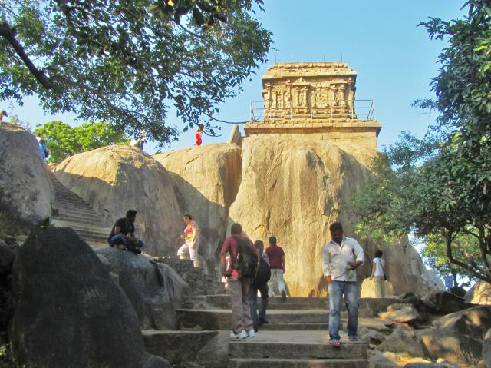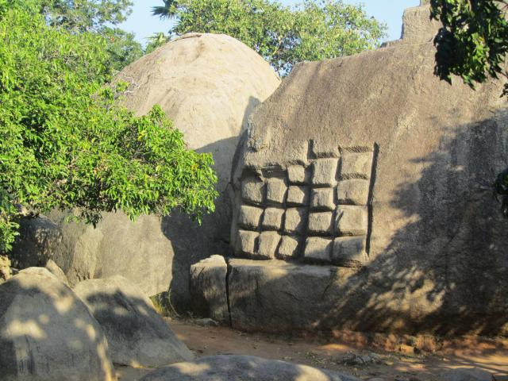
Пытались угадать, кто изображен на барельефах: Шива или Вишну?
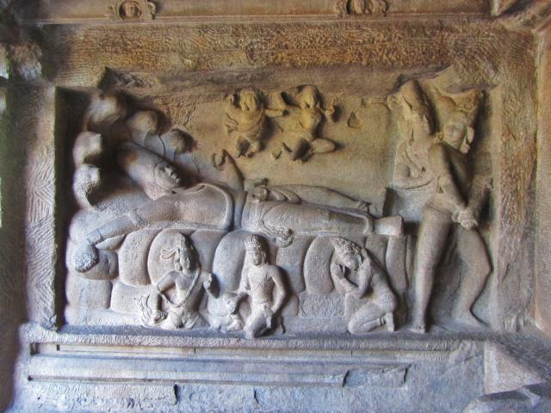
Поднялись на маяк, с которого открывается обзор окрестностей. Там почему-то нельзя было фотографировать. Маяк находится далековато от моря, но в рабочем состоянии. Возможно, в древности здесь море было ближе.
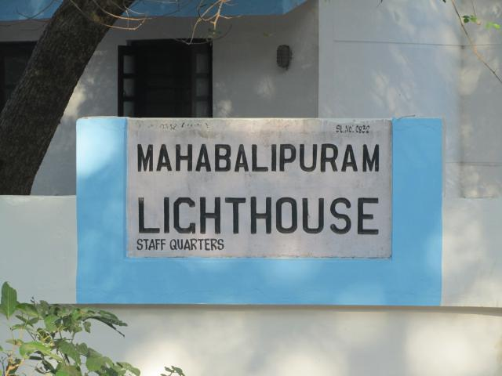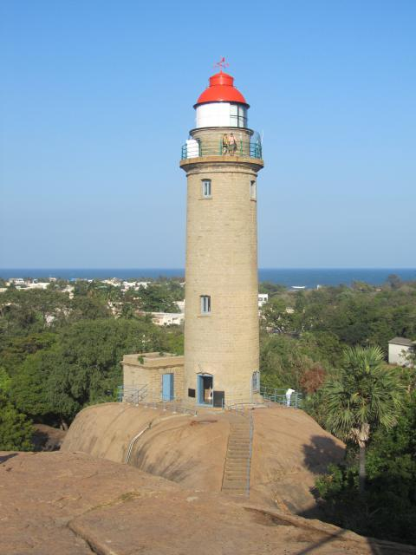
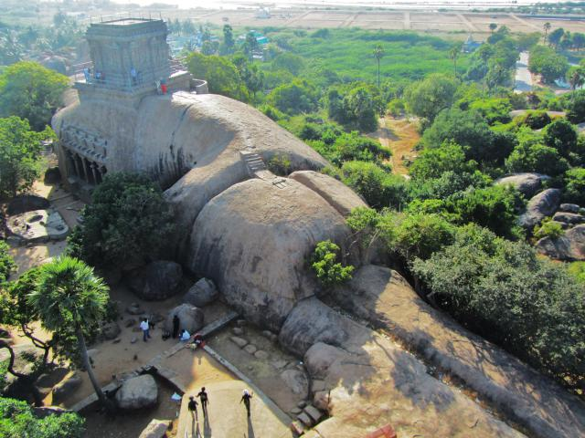
По территории бродили козы, некоторые очень симпатичные.
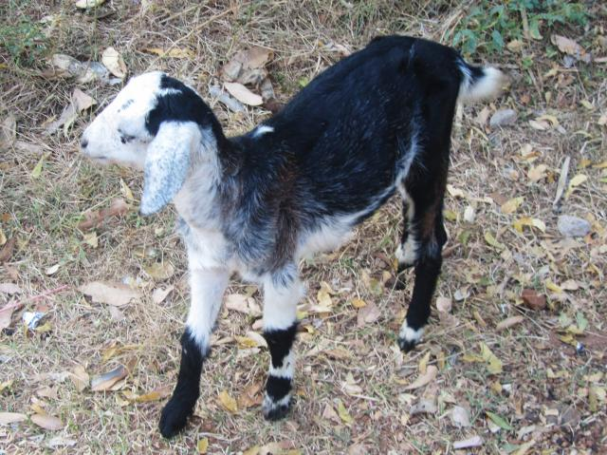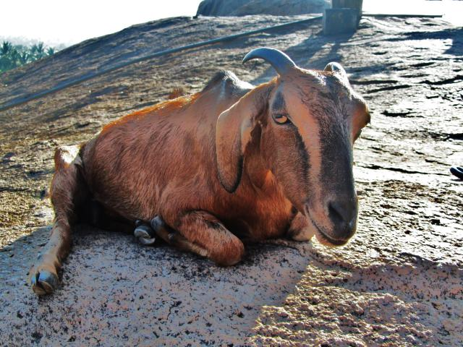
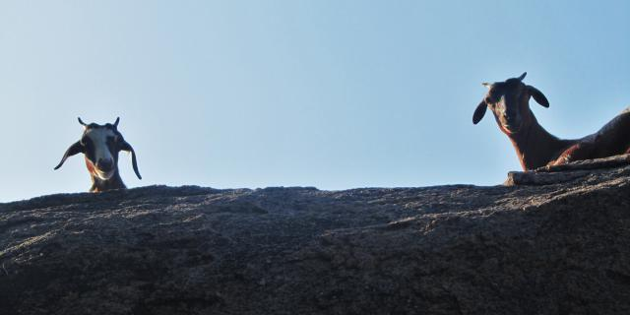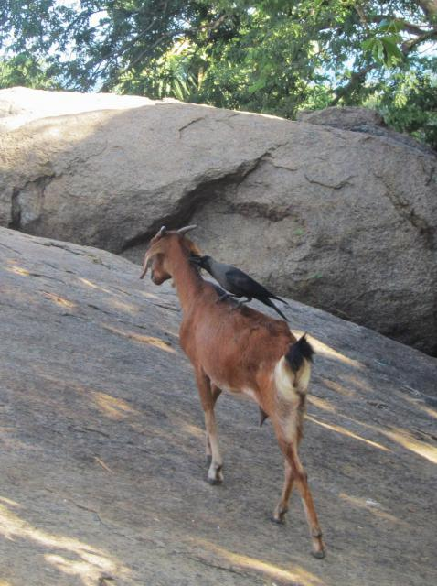
На одной из них каталась ворона – забавное зрелище, заставившее всю группу щелкать фотоаппаратами. Складывалось впечатление, что позировать перед объективом фотоаппарата- национальная Индийская черта, на протяжении всего путешествия, как люди, так и животные с большим удовольствием это делали.
Привлекли внимание торговки уличной едой. Местными деликатесами оказались огромные огурцы, гуава с солью и перцем и зеленые финики. Никто из нашей группы не рискнул попробовать.
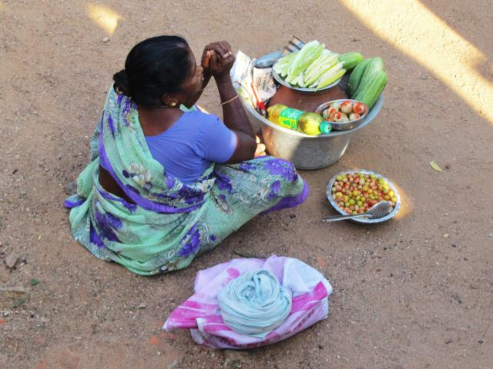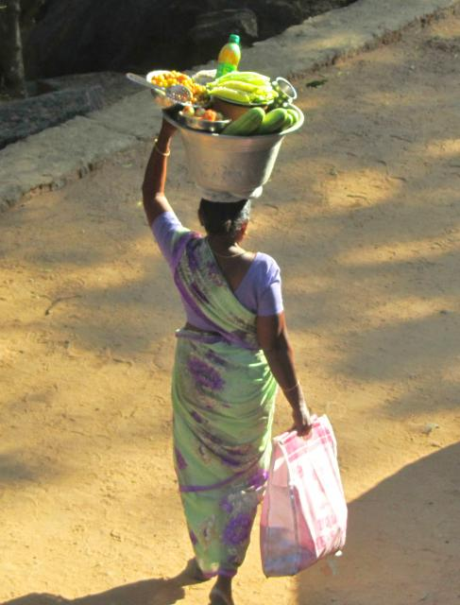
По завершении рабочего дня дама грациозно громоздит на голову весь свой магазин и степенно идет домой.
А вот за кокосами сразу образовалась очередь. Очень дешево.
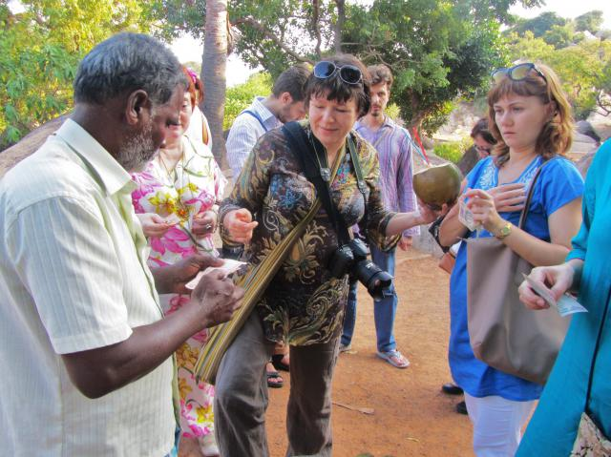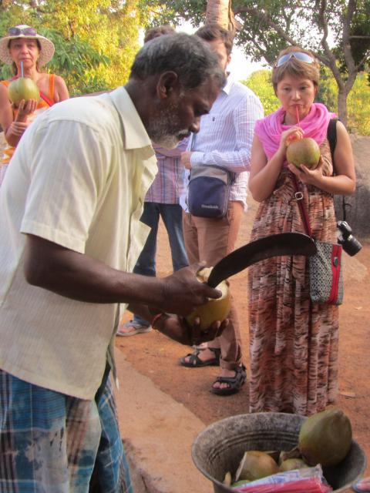
Ловким ударом кривого ножа продавец срезал крышечку и вставлял палочку, чтобы удобнее было пить сок. Нас научили, что потом надо сказать «малайя», чтобы он разрубил выпитый кокос пополам, давая возможность погрызть мякоть. Она не такая вкусная, как кокосовая стружка, т.к. плод еще не спелый. Потом мы узнали, что ее едят коровы, поэтому выпитые орехи не пропадают.
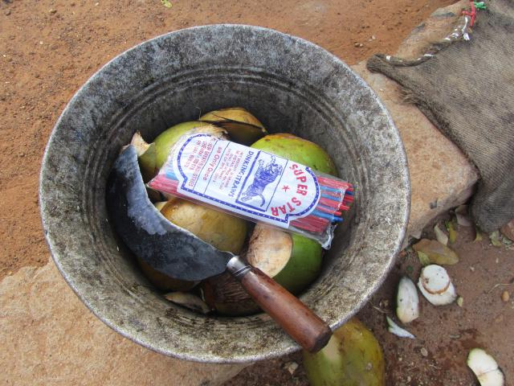
Наш гид Аня с переводчиком Юрой забрались в один храм, и сели петь там ведические гимны (или гимны Саи Бабе?). Они немного конкурировали на тему знания вед и любви к покойному Саи Бабе. Получился бесплатный концерт. Местные туристы были напуганы этой экзотической парочкой и мрачно поглядывали в их сторону. Ковырявшаяся на полу храма индийская девочка не обращала на них внимание. Она мастерила из подсобного материала газовую плиту, как пояснили подошедшие родители.
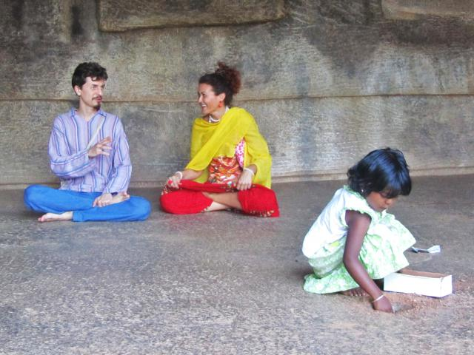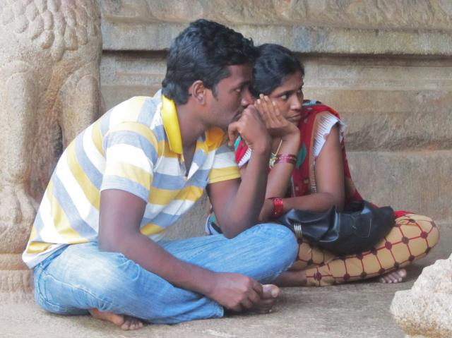
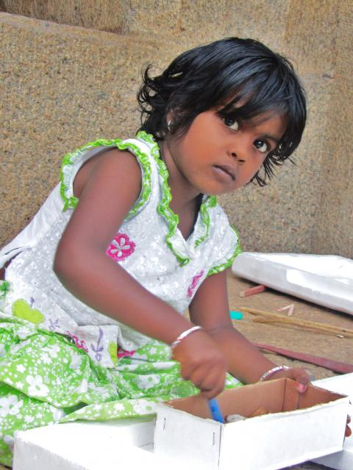
У действующего храма наблюдали пожилого брахмана, прилегшего отдохнуть на пол.
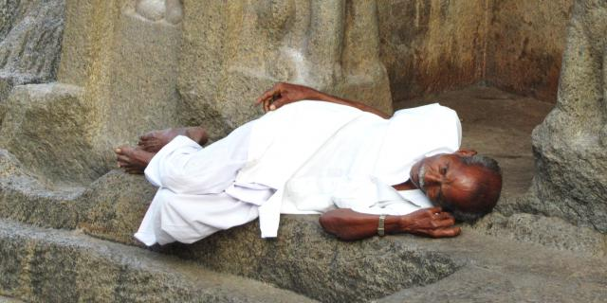
Потом мы еще не раз увидим отдыхающих на земле людей. Это нарушает наш стереотип. Здесь лежащий на земле человек не пьяница и не получивший внезапно сердечный удар. Он просто захотел поспать, и где захотел, там и лег. Спать где попало и, кажется, в самых неподходящих местах не считается зазорным в Индии. По-видимому, это безопасно. А к грязи им не привыкать.
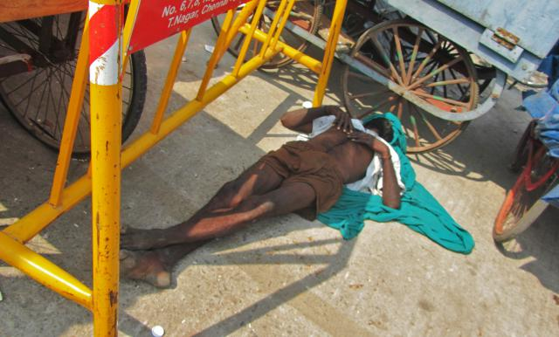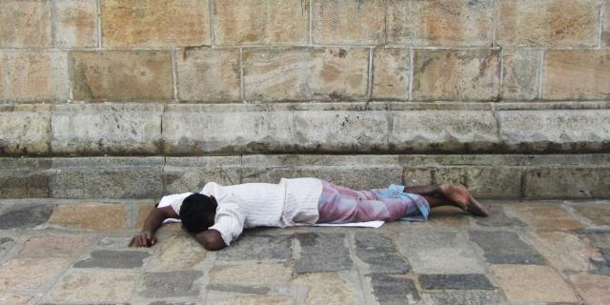
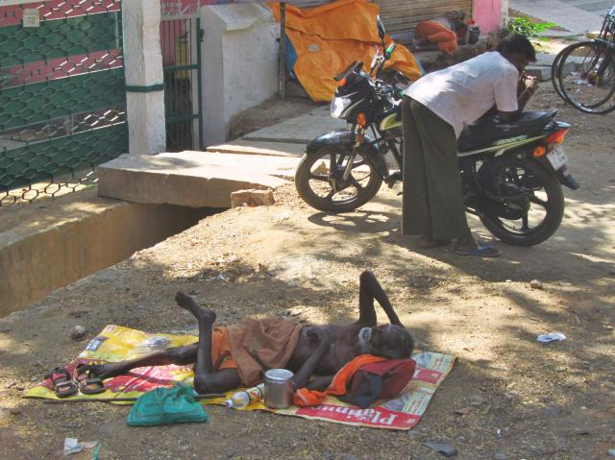
Осматриваем еще одну местную достопримечательность – гигантский камень, который каким-то чудом не скатывается вниз по склону. По легенде Кришна, пролетая, пролил каплю масла, которая застыла в такой «шарик».
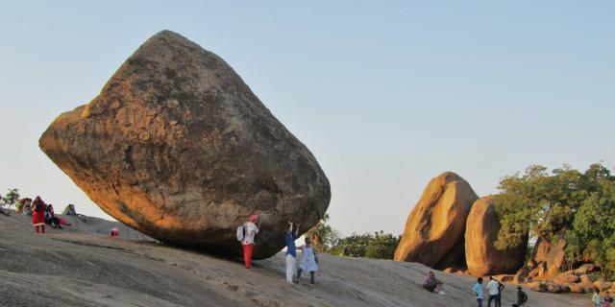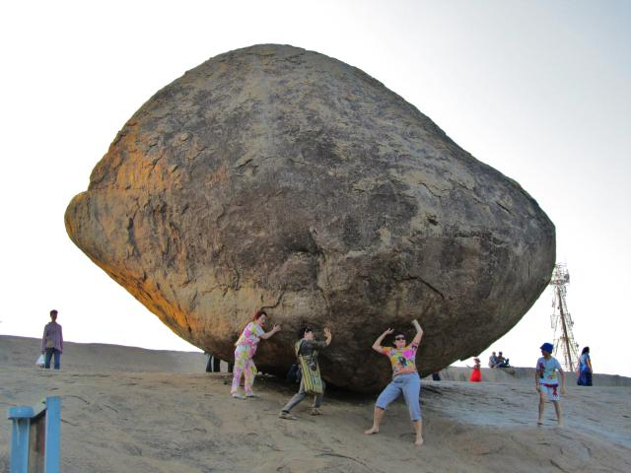
На этом склоне местные дети устроили горку для катания, отполировав его до блеска.
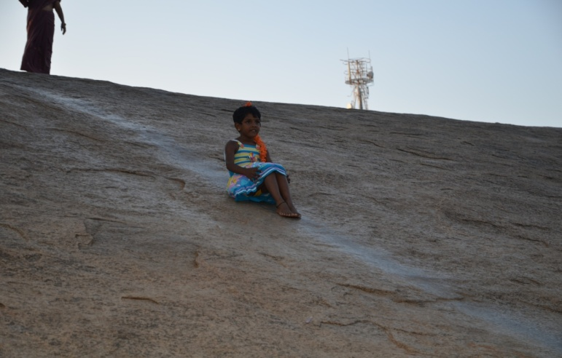
Гуляем по городку мимо магазинчиков, камнерезных мастерских, арт-галереи. Особую прелесть составляют заходы в магазинчики сувениров. Процесс покупки состоит из нескольких действ. Зайти в магазин откликнувшись на призывы звучащие на смеси русского и английского. Если зашел- выбор огромен, продавцы с азартом предлагают товар и процесс выбора может затянуться. Но самым колоритным действом являются торги: это действительно мастерство и постепенно входишь во вкус. Цена предлагается не для оплаты ,а для обсуждения, если просто заплатил-скучно. Торг не просто уместен он сама жизнь. Только если продавец не хочет спать, однажды, мы попытались сделать покупки после 9 часов вечера, и хотя лавка была открыта, но продавец находился в каком-то особенном состоянии, в итоге мы так и не смогли купить выбранные вещи.
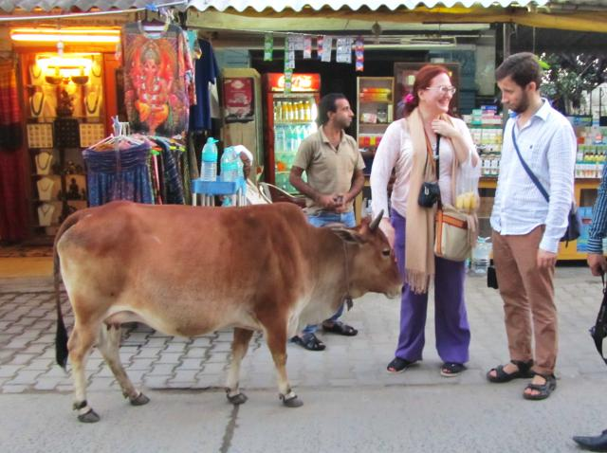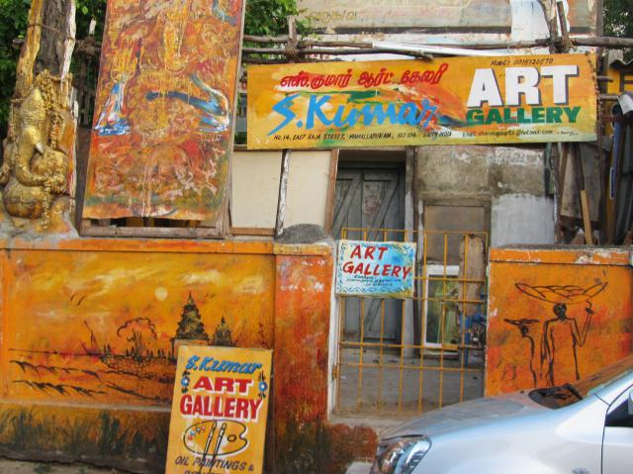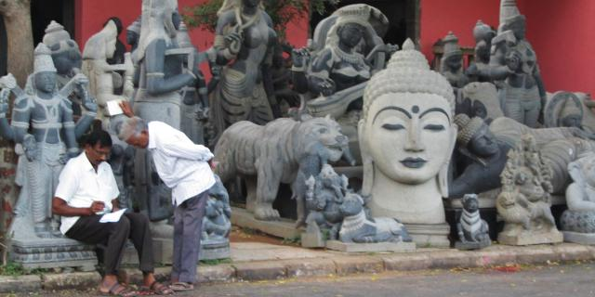
Оседаем на ужин в рыбном ресторане. Официант дает выбрать рыбу и через некоторое время приносит ее приготовленной на гриле. Очень вкусно, этой одной местной рыбы хватило на четверых. Только название ее не запомнили. Может, местная разновидность трески.
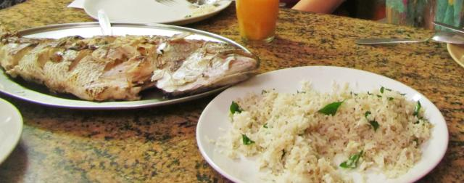
На гарнир заказываем кокосовый рис. Здесь его украшают зелеными листочками и какими-то маленькими круглыми черными семенами (горчица?). Алкоголь в индийских ресторанах не предусмотрен. Напиваемся фрешами. Кроме рыбы подавали креветок лангустов и прочую морскую живность. Ее сначала приносили на подносе, чтобы клиент мог выбрать креветку или лангуста посимпатичнее. Когда морепродукты пытались спрыгнуть с подноса процесс выбора шел веселее.
ДЕНЬ ТРЕТИЙ 30 ЯНВАРЯ.
На сей раз после лекции и обеда едем в прибрежный храмовый комплекс «Пять пальцев», посвященный братьям Пандавам из Махабхараты, который находится недалеко от отеля прямо на берегу. Аня спешно напоминает всем в автобусе сюжет Махабхараты. Но больше запоминается ее замечание, что браслеты надо одевать женщинам на обе ноги, т.к. на одной ноге носят только проститутки. После этого начинаешь автоматически разглядывать ноги местных жительниц.
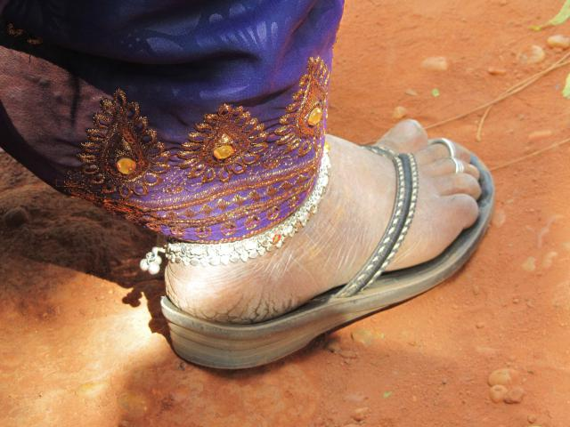
Тамилы очень темнокожие, с большой порцией древних африканских дравидских генов. Распознать темные лица с непривычки сложно. Может, поэтому женщины носят не только яркие сари, браслеты на руках и ногах, кольца на всех пальцах рук и ног, но и еще и разные золотые нашлепки куда только можно – на лоб, на нос. Некоторые мажут куркумой лоб в желтый цвет, чтобы лицо получалось светлее, наверное.
Билет для иностранцев стоит в 10 раз дороже - 250 рупий - и дает право посещения двух объектов. Комплекс очень красивый.
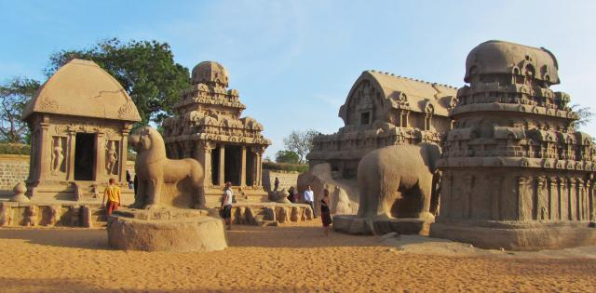
Оказывается, его открыли недавно, когда цунами размыло верхний слой почвы. Это как раз тот случай, когда «несчастье помогло». Есть версия, что храмы не были действующими, что это был выставочный зал местных архитекторов знаменитых на всю Индию. Здесь они демонстрировали, что умеют делать. И приезжающие заказчики выбирали тип храма или статуи, которые хотели воздвигнуть у себя на родине.
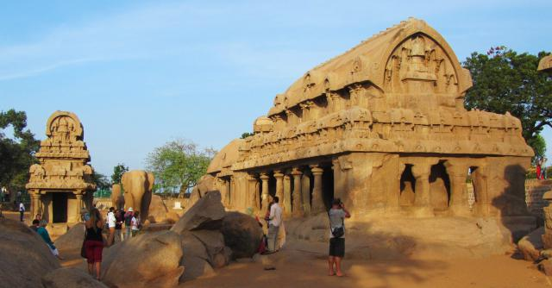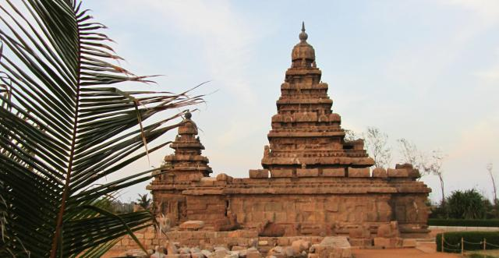
Наши преподаватели Ашок с его женой Ушей присоединились к экскурсии.
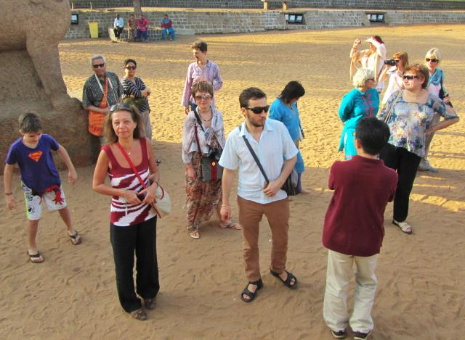
Интересно, что индийцы из разных мест общаются между собой на английском. Ни Ашок, ни директор принимающей нас стороны из Дели Саджип не понимали местный язык, а говорить на хинди не рисковали. ПрисутствиеСаджипа во многих ситуациях нам помогало. Здесь, например, какие-то товарищи прицепились, что вести экскурсии в этом парке можно только местным гидам. Из того, что наш гид Аня им отвечала, мне удалось разобрать только, что «ее гуру Саи Баба». Саджип пошел «улаживать» ситуацию.
Еще один потрясающий закат с меланхоличной индийской вороной.
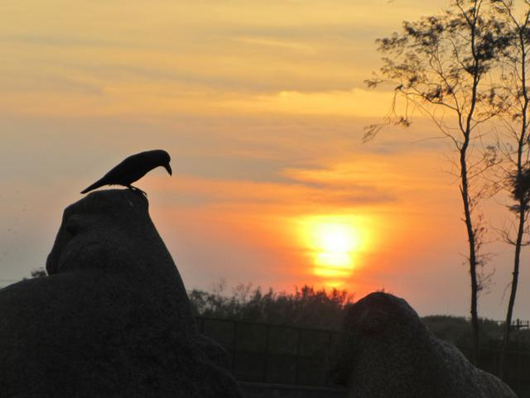
После заката идем к панно барельефов «Стена нисхождения Ганги», где Аня пересказывает нам легенду о священной реке, смысл которой я не запомнил.Из-за множества разнокалиберных хаотичных фигур я подумал сперва, что это какой-то индийский модерн. Потом быстро стемнело, так что детали было не разобрать.
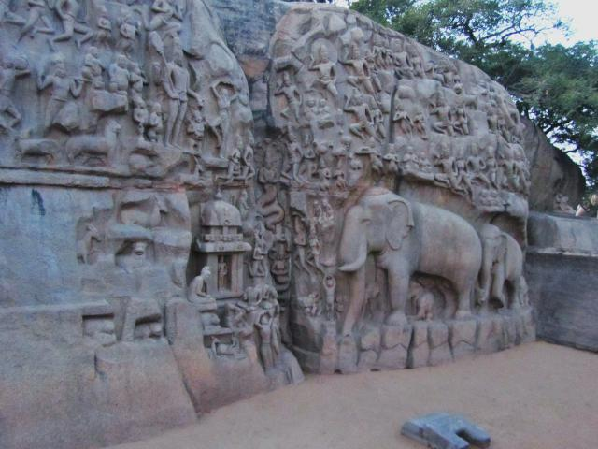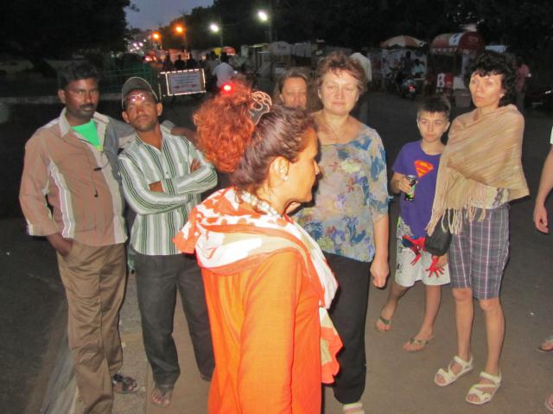
Привлекла внимание парочка местных молодых людей, которые стояли полуобнявшись. В Индии это не означает, что они геи. Потом они втесались в группу и стали откровенно всех разглядывать. Очевидно, что смысла русских слов они не понимали, а интересовали их белые женщины. Но это был еще безопасный вариант бесцеремонного любопытства. Бывало, что набегала целая толпа аборигенов, глазея на белых людей и почесывая в паху.

ДЕНЬ ЧЕТВЕРТЫЙ 31 ЯНВАРЯ.
Восточный Новый год по лунному календарю, но в Индии его не отмечают. Распорядок дня обратный. Сперва отдых в отеле или в городе (по желанию), а после обеда лекции, завершаемые совместным ужином с АшокомБеди.
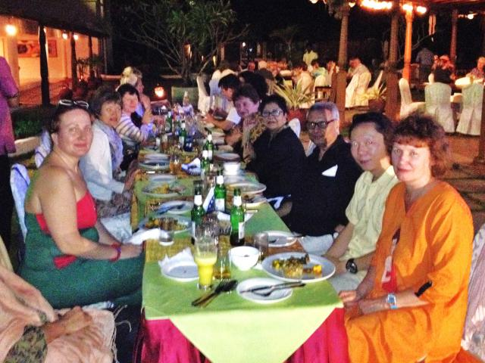
Нам удалось заснять любопытную птичку, которая будила нас еще с первой ночи в отеле.
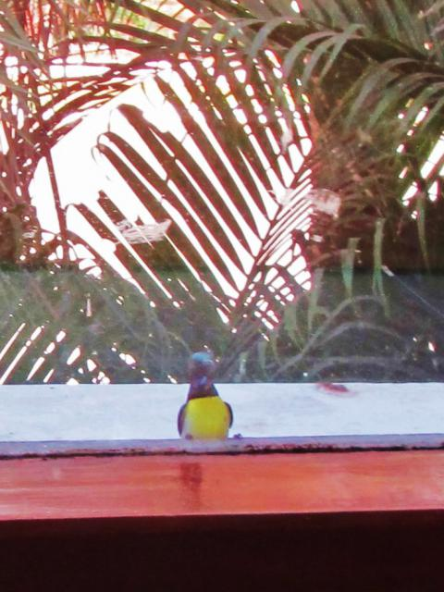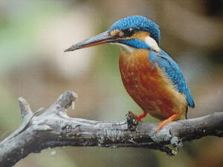
Идентифицировать ее сложно. Синяя с желтой грудкой и длинным клювом. Возможно, это индийский зимородок (кингфишер).
Птички просыпаются примерно за час до рассвета и начинают порхать и шуметь. Семейство зимородков жило на финиковой пальме прямо за окном. Каждые несколько минут с непонятной целью зимородок садился на наш подоконник и начинал мерно долбить стекло клювом. В первую ночь мы проснулись, потому что нам показалось, что кто-то стучится. Потом привыкли.
ДЕНЬ ПЯТЫЙ 1 ФЕВРАЛЯ.
Рано утром покидаем «Махачкалу» и отправляемся в Канчипурам, один из семи самых святых городов Индии. Взамен исчезнувшей Ани нам присылают в качестве гида Сашу из Кишенева( Саша говорил, что он сценарист из Питера ?) в бандане и в оранжевой юбке-лондже. Узнав о назначении накануне вечером, он пребывает в заторможенном состоянии после перелета и полу-бессонной ночи. 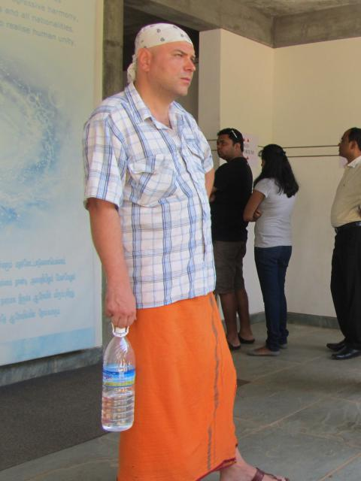

В Канчи наше внимание привлекают нанесенные мелом узоры на пороге каждого дома. Это такое местное развлечение на тему дизайна.
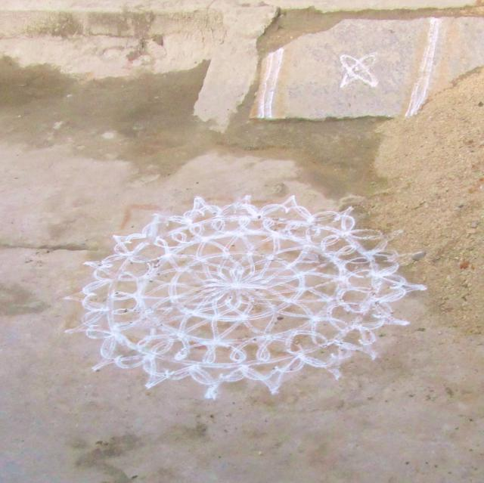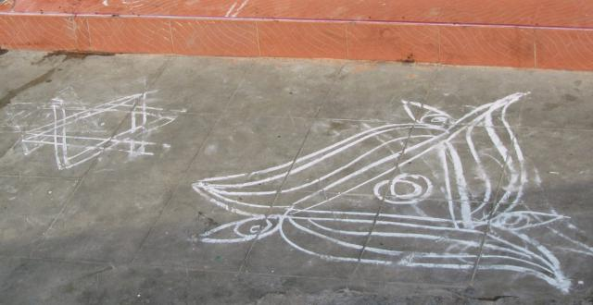
Потом торговцы всучили самым любопытным из нашей группы наборы из мела и трафарета для таких узоров за 150 рупий. Нас также атаковали торговки дешевыми бусами. Я подумал об иронии судьбы. Когда-то европейцы выменивали у аборигенов золото за стеклянные бусы. Теперь все происходит наоборот.
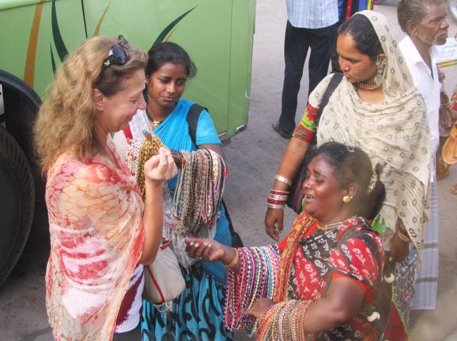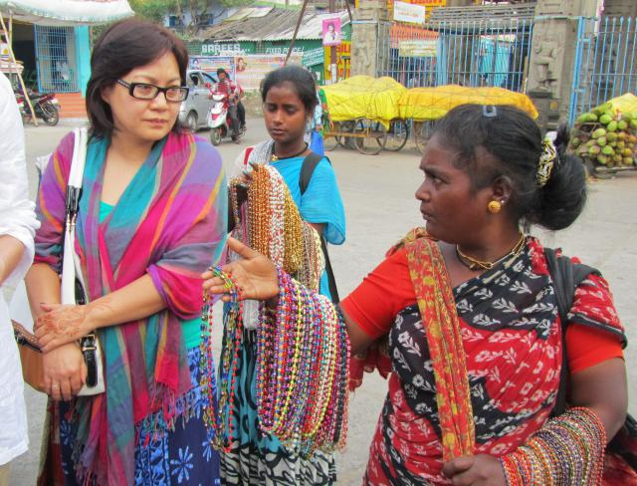
В Канчи нас интересует грандиозный храмЭкамбарешвара, посвященный Шиве в виде лингама земли. Это объект паломничества для стремящихся обойти лингамы всех стихий. Кстати, когда-то в буддийские времена здесь были известные университеты. Именно отсюда по легенде Бодхидхарма отправился проповедовать в Китай и привез туда боевые искусства.
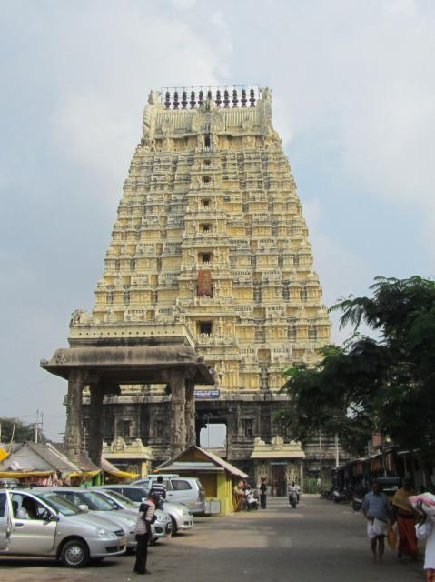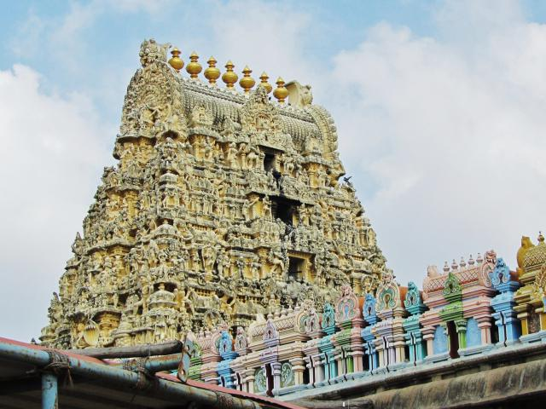
Все индуистские храмы имеют характерные высокие крыши, украшенные фигурками из мифов. Обычно на крыше так много фигурок, что разобрать отдельные сцены сложно. Невольно думаешь о многолюдье, перенаселенности в Индии – среди людей и среди богов также. Говорят, что в индуизме 330 млн. божеств. Зачем так много? Хорошо, что АшокБеди в своих лекциях сориентировал нас на три основные пары. Европейцев пускают только в шиваистские, но не в вишнуистские храмы. Самые важные места в храме фотографировать нельзя. Открыты храмы почему-то только с 10 до 12ч.
Индуистские храмы внутри представляют собой темные серые помещения с резными колоннами.
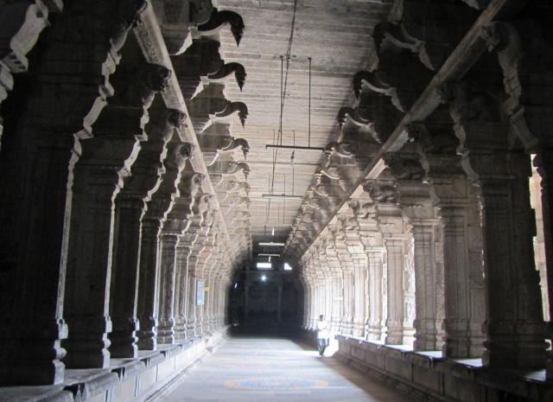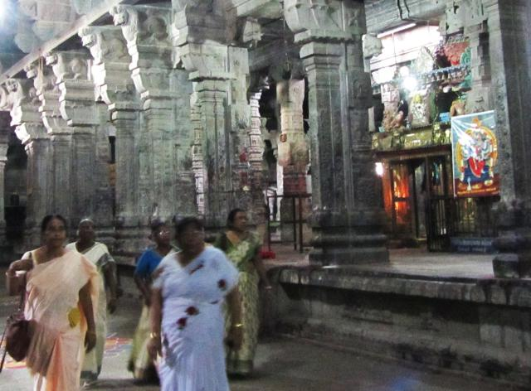
В нишах алтари божеств. Разобрать, чей алтарь бывает сложно, т.к. фигурки замотаны в ткани, украшены цветами и обставлены подношениями. Многие измазаны краской. Чем больше измазаны и политы чем-то липким, тем вероятнее святее, т.к. это означает, что им поклоняются. Чистыми выглядят только «несвятые» декоративные фигурки. У самых святых сидит брахман, чтобы принимать подношения и мазать точку.
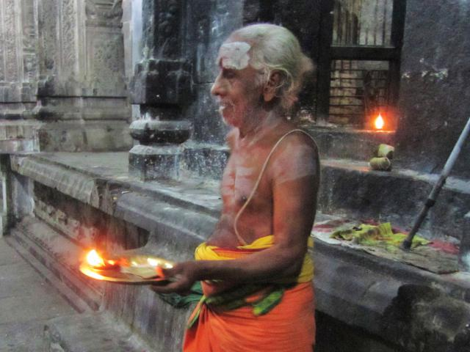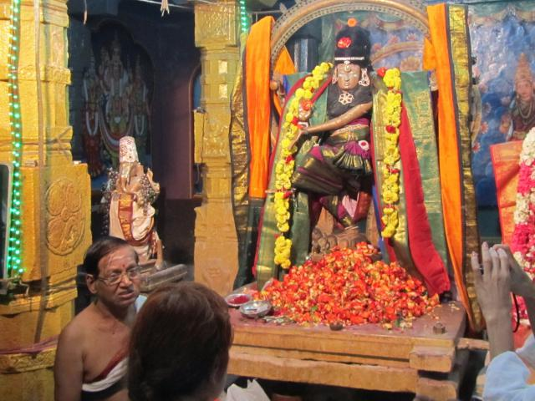
Местные быстро перемещаются по храму, торопясь отдать подношение, и обойти все алтари. Царит непривычная суета. Некоторые верующие обривают головы, помазывая их чем-то желтым. Смысл этого жеста остался непонятным. Разве что профилактика педикулеза.
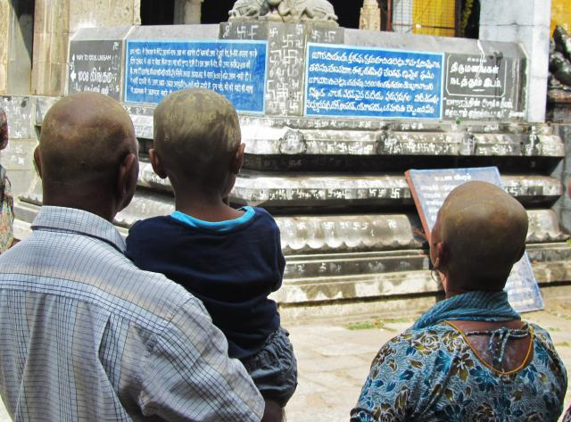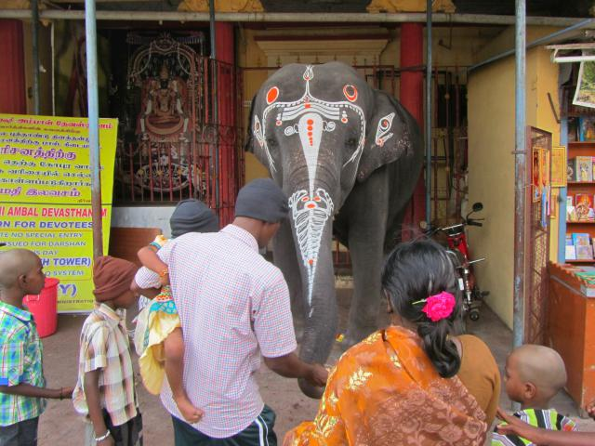
В следующем храме Камакши-Амманфотографируем храмового слона за работой. Он берет купюры и благословляет хоботом. Хозяин запрещает ему брать фрукты. Но хитрый слон пользуется любым моментом, когда хозяин отвернется, чтобы стащить что-нибудь съестное.
После наших первых точек на лбу мы почувствовали себя «приобщившимися».
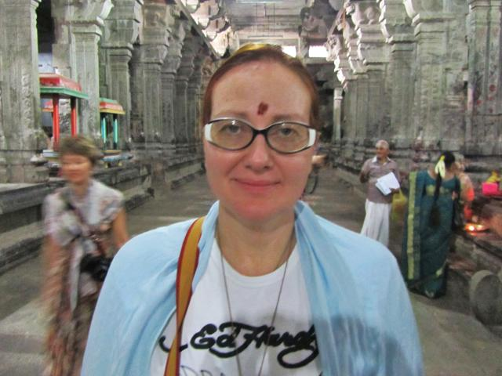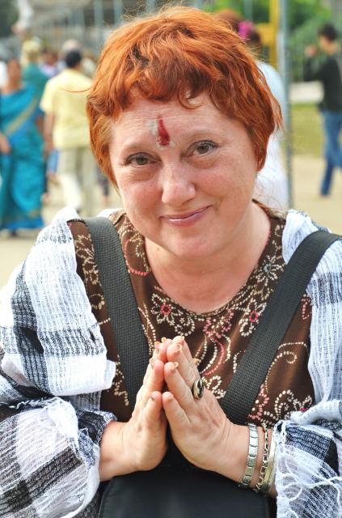

Обед в ресторане при гостинице растянулся на пару часов. Официанты то забывали что-то принести, то приносили не то, то давали острое, когда просили неострое. Нерасторопный и туповатый сервис в Индии – это отдельная достопримечательность. Потом заезжаем на фабрику шелковых сари, которыми знаменит город. Показывают процесс ткачества.
Далее ближе к закату едем в храмКайласанатх, превращенный в музей и поэтому тихий и пустой. Про храм читаем, что однажды соперник Паллавов в борьбе за власть, царь Викрамадитья, взял Канчипурам штурмом, поклявшись уничтожить все здания города. Но когда он увидел храм Кайласанатх, он склонился перед его величием и святостью и уничтожать ничего не стал. Так красота в очередной раз спасла мир и, как говорят писания, «могучий завоеватель был побежден архитектурой».
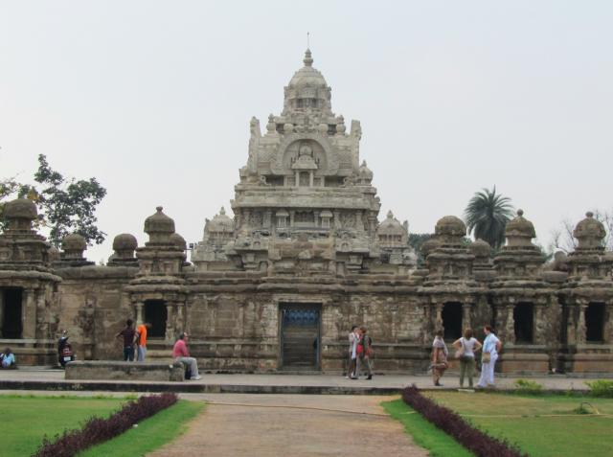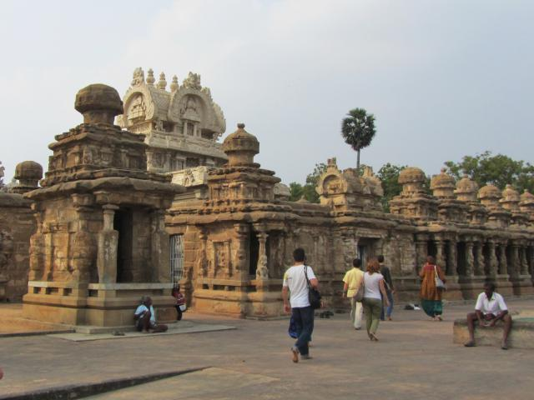
Великолепная архитектура. Во дворике вдоль стен ниши для медитации. В некоторых есть следы пребывания верующих.
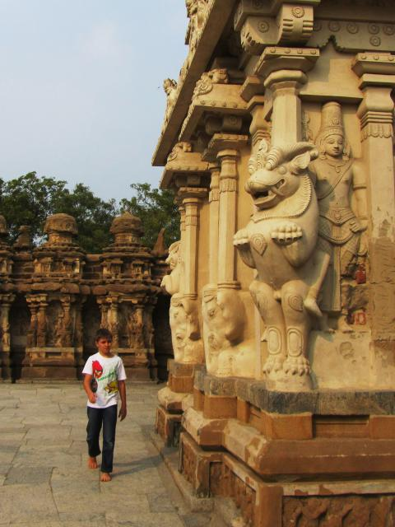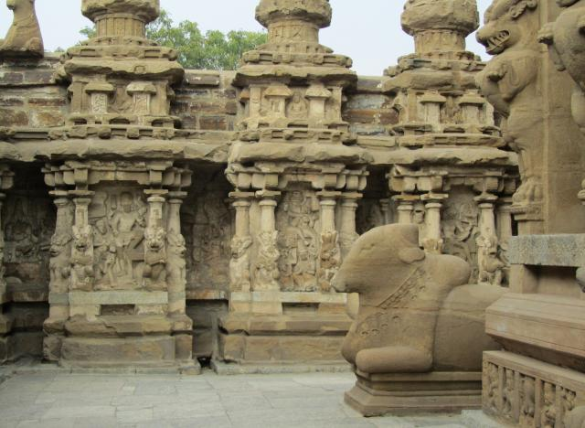
Прибыв поздно вечером в отель Пондичерри, бежим искупаться в океане, но он оказался буквально закрыт на замок. Охранник сказал, что покидать территорию отеля нельзя, и нам не удалось его уговорить.

ДЕНЬ ШЕСТОЙ 2 ФЕВРАЛЯ.
Отель «ЛеПонд» редкой красоты. Он состоит из отдельных вилл на 4 номера. В номерах все сверкает, куча стеклянных перегородок и дверей в стиле хай-тек. Даже маленький сад камней на балконе. У каждой виллы свой медитативный прудик с квакающими лягушками и скульптурами. Дорога в столовую проходит по эстетскому стеклянному мостику через большой пруд с кувшинками и лилиями.
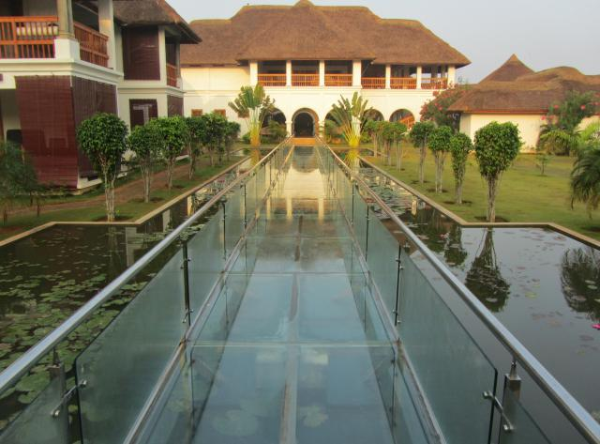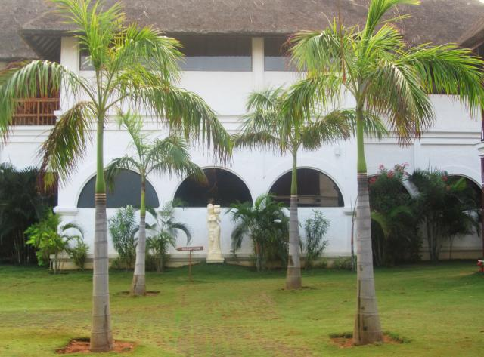
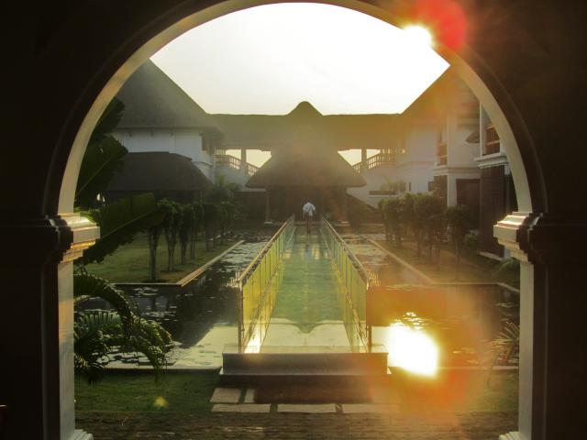
У отеля свой пляж. Песок с ракушками. Волны чуть меньше, чем в Махабалипураме.
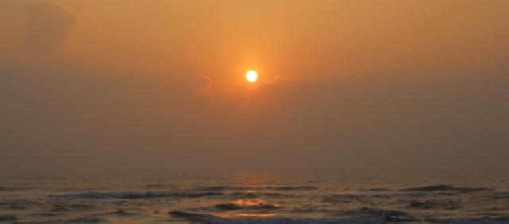
Утром с любопытством наблюдали, как персонал вышел подметать пляж. Две возрастные женщины в сари, полусогнувшись, лениво проводили жидким веником взад и вперед, будто разглаживая песок. Особого смысла в этой деятельности не наблюдалось. Индия - очень театральная страна. Все что-то изображают перед тобой, чтобы извлечь выгоду. Быстро привыкаешь к лже-нищим, лже-гидам, вечно обманывающим торговцам. Глядя на уборщиц, я думал, изображают ли они работу, чтобы оправдать зарплату, или действительно глупы.
У нашего улыбчивого водителя автобуса периодически появлялись разные помощники, назначения которых я не понимал. В начале я принял молодого человека за живой навигатор. Реальными навигаторами индийские водители, кстати, не пользуются. Потом я увидел, что он большую часть пути дремал стоя. Позже нам объяснили, что индийцы не умеют работать поодиночке, а то их деморализует тревога и тоска. Их всегда ставят парами, желательно земляков, чтобы они могли поговорить между собой. Коллективные существа. Я однажды даже видел, как индийцы копают землю вдвоем одной лопатой. Один давит на лопату ногой, другой подтягивает ее на веревке.
В отеле наблюдали, как услышав русскую речь, индиец - гид французской группы - решил познакомиться и поупражняться в языке, который начал осваивать. Он сказал нам: «Я люблю Путина». Хотелось ответить ему: «Ну и забирайте его себе». А на пляже к нам обратился по-русски седой старичок-турист. Сказал, что после войны его отправили отбывать срок из Польши в Казахстан, где зимой он страдал от ветров и холода. Видно, воевал не на той стороне… Из деликатных соображений мы не стали его расспрашивать.
Мы направляемся в Ауровиль. Ауровиль – город будущего, созданный по проекту Шри Ауробиндо, автора интегральной йоги, под эгидой Юнеско,- занимает огромную территорию, свыше 25 кв.км..
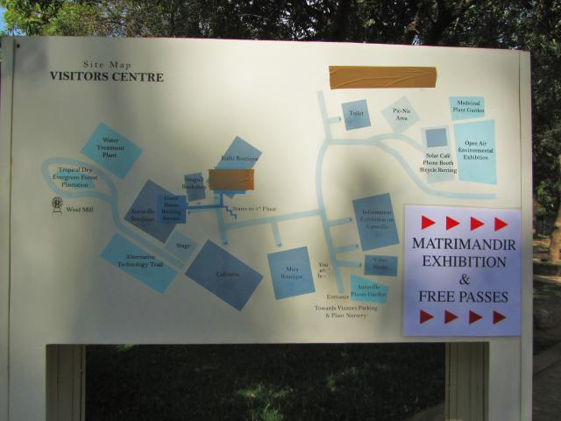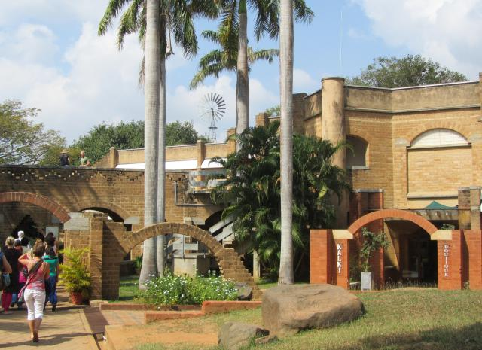
Хорошее европейское образование Арвинда, как Ауробиндо звали в Англии, помогло ему изложить идеи йоги понятным западному уму языком. После него и Миры Альфассы (Матери) усилиями талантливого французского писателя СатпремаАуровиль стал меккой духовных искателей с Запада. Город был рассчитан на 50 тыс., но живет там всего около 2 тыс человек. Впечатление, что туристов намного больше. Мы, конечно, мечтали попасть в «золотую шишку», как мы обозвали Матримандир - центральный храм, построенный по проекту Матери почти за 40 лет (строительство начали в 1968). Он предназначался для супраментальных медитаций. В его центре кристалл, на который управляемые компьютером зеркала проецируют свет. Но оказалось, что правила недавно изменили. Теперь без предварительной записи за несколько дней заранее туда не попасть. Приехав в воскресенье, мы сами видели табличку, в которой даже на вторник запись была уже закрыта. Зачем же строить храм, чтобы не пускать туда народ? Мечта изменить сознание всего человечества и даже каждой клетки тела превратилось в мечту отгородиться от этого человечества, спрятаться за заборами и системой правил. Почему поиски духовной свободы так часто ведут к еще большему закрепощению?
Всех посетителей обязывают посмотреть 10-минутный фильм про строительство храма.
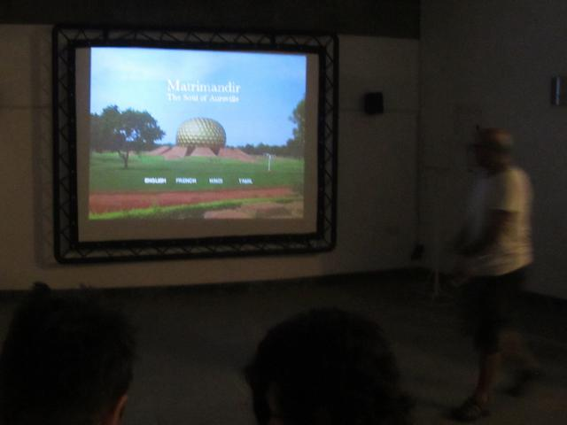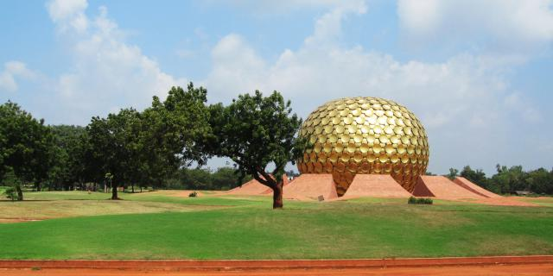
А потом через маленький музейчик с планом города следует прогуляться до смотровой площадки, где с приличного расстояния можно фотографировать.
Для немощных курсируют автобусы-шаттлы. Дорога к храму проходит в основном по крытой галерее. Для развлечения публики поставлены стенды, описывающие соответствие цветов и духовных качеств.
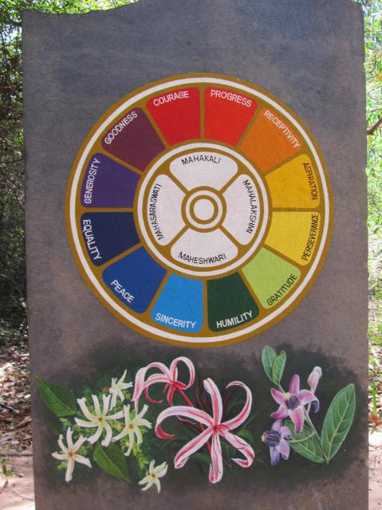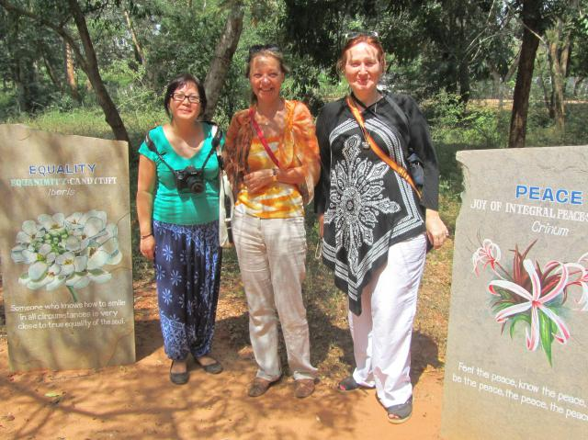
Насмотревшись издалека на золотую шишку (из настоящего золота) храма в стиле модерн, мы заценили стоимость проекта, но супраментала не почувствовали. Зато вернувшись, почувствовали дух коммерции в маленьких бутиках, расположившихся у входа в комплекс.
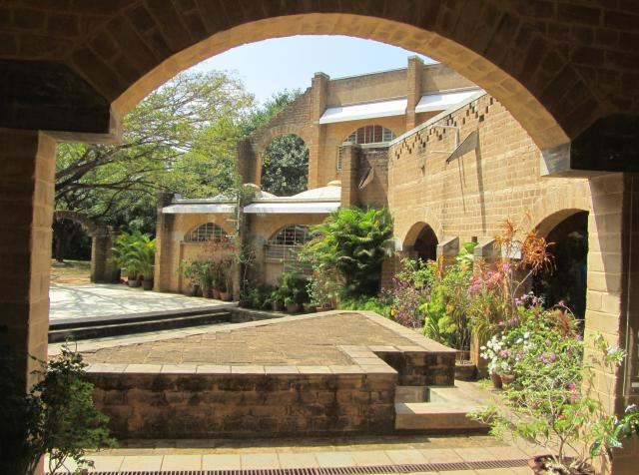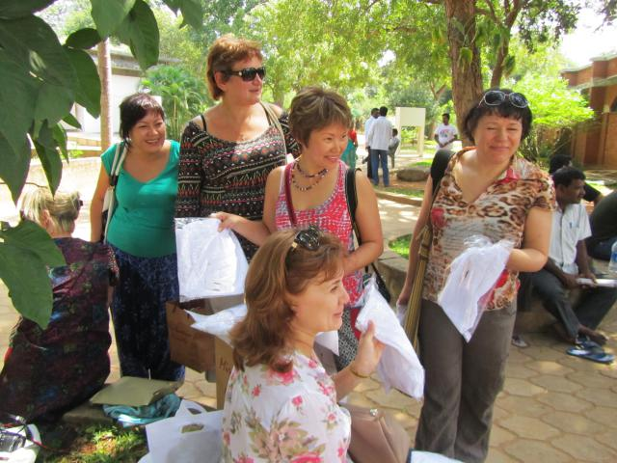
Благовония, косметика, сувениры, одежда из экологичных материалов заставили группу застрять всерьез и надолго.
Все произведено из местных материалов или по заказу предприимчивых ауровильцев. Если медитативная практика и пошла им на пользу, то явно на пользу материальную. Это выглядело сильным контрастом по отношению к традиционной индийской духовности, давшей миру идеалы аскетизма.
Нагрузившись покупками, едем отобедать в про-европейский ресторан «Рандеву» в Пондичерри. Городок выглядит относительно чистым. Белые виллы, французские авеню, обсаженные деревьями. Улицы, называемые до сих пор rue - напоминаюто колониальном прошлом. Даже полицейские одеты в форму, подражающую бывшей метрополии. В ресторане предсказуемо долго обсуживают. Европейским его назвать сложно, разве что из-за развешанных по стенам картин индийских матрон, выполненных в европейском стиле.
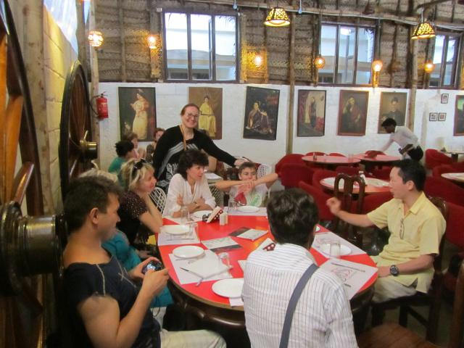
По пути к ашрамуАуробиндо останавливаемся на набережной у памятника Ганди. Он такой же идущий с палочкой как в Москве на пересечении Ломоносовского и Мичуринского пр. Только наш коричневатый и меньше, а здесь черный как уголь и огромный. Украшен цветочными гирляндами. Вокруг рынок и толпа людей.
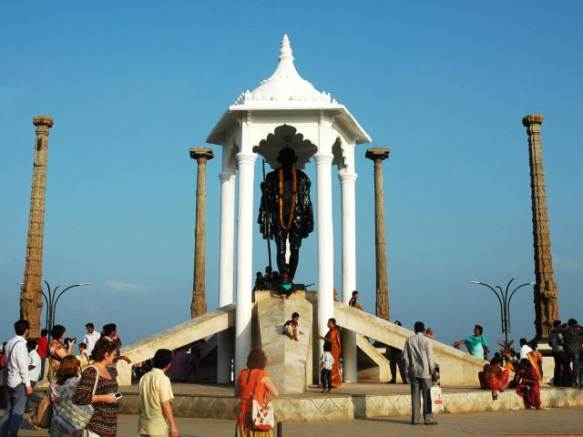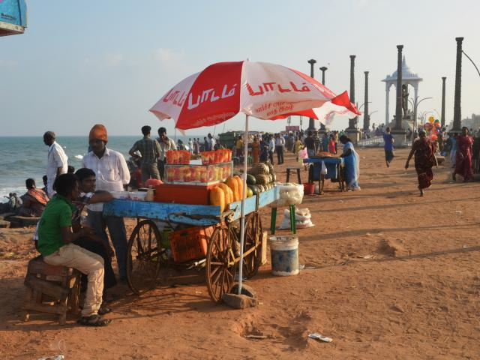
Ганди любил традиционную индийскую набедренную повязку дхоти – ее можно использовать как юбку, а можно как трусы-шорты. И сегодня многие местные мужчины пользуются вентиляционными преимуществами дхоти.
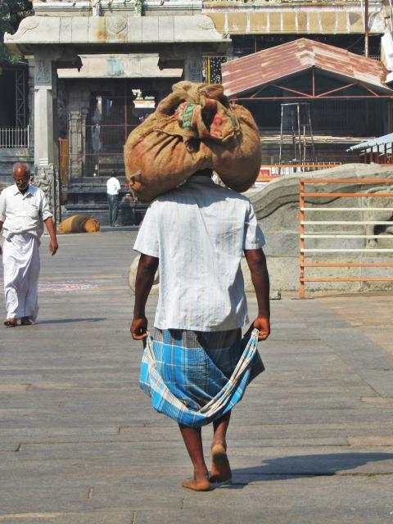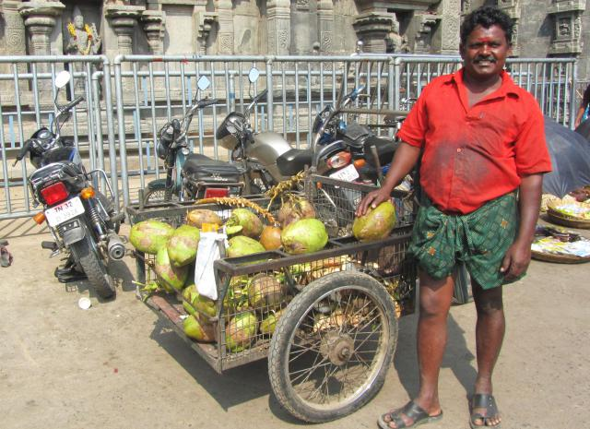
В ашраме находится могила Ауробиндо и книжная выставка-магазин с его трудами на разных языках. Народ проходит непрерывной цепочкой молча и садится помедитировать во дворике. Фотографировать нельзя. Приводят с экскурсиями школьников. Наш гид Саша тут основательно застрял, заставив группу ждать – прислонился к дереву и то ли задремал, то ли ушел в супраментал.
По завету Шри Ауробиндо все интегрировать мы решили завершить день закупками местного алкоголя, т.к. именно в штате Пондичерри выбор больше и ограничений меньше. Алкоголь продается в специальных лавках.
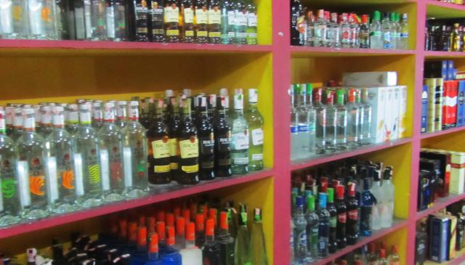
Нам объяснили, что индусам его опускают по рецепту врача. Сначала я принял это за шутку, но потом сам увидел, как местный житель пришел в лавку с бумажкой и передал ее продавцу. В лавках пусто, алкоголики не толпятся.
По мировым ценамвсе очень дешево, а по местным меркам, наверное, дорого. В основном продают виски и ром. Есть даже вино, изготовленное по французской технологии. Написано «Шенин» - сорт винограда с ароматом благородной гнили, как пишут сомелье. Если для эстетствующих французов, привыкшим к плесневым сырам, эта характеристика чего-то изысканного, то в условиях Индии, где горы гниющего мусора по всем обочинам, добавить еще запаха гнили показалось мне избыточным удовольствием.
А вот сладкий ароматный ром «Старый монах» пошел на ура, обеспечив всей группе долгую ночь обмена впечатлениями об Индии.
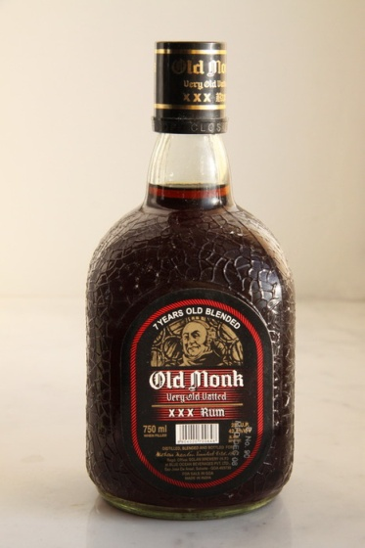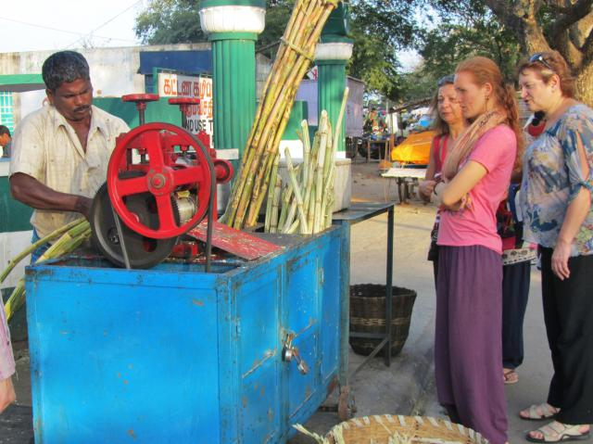
Сопоставим с тайским ромом и, безусловно, лучше «Баккарди» и других очищенных карибских аналогов. Градус обеспечивает актуальную для Индии дезинфекцию. Хотя тростниковый сок, из которого он делается, рискнули отведать не все. Уж больно в уличных давилках много грязи и мух.

ДЕНЬ СЕДЬМОЙ 3 ФЕВРАЛЯ.
С утра отправляемся в Чидамбарампоклониться Танцующему Шиве Натараджу.У входа в храм снимаем обувь и сдаем в импровизированную «камеру хранения» за почти символические деньги.
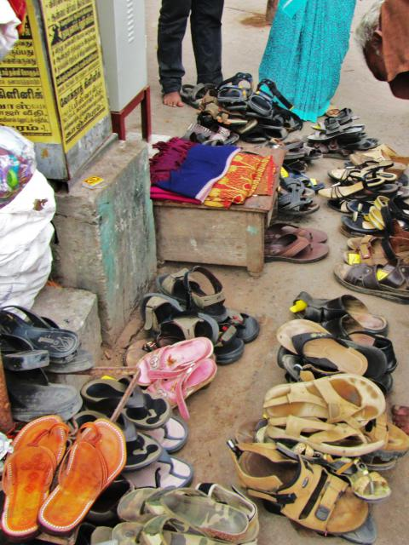
В богато украшенном храме есть барельефы разных позиций танца.
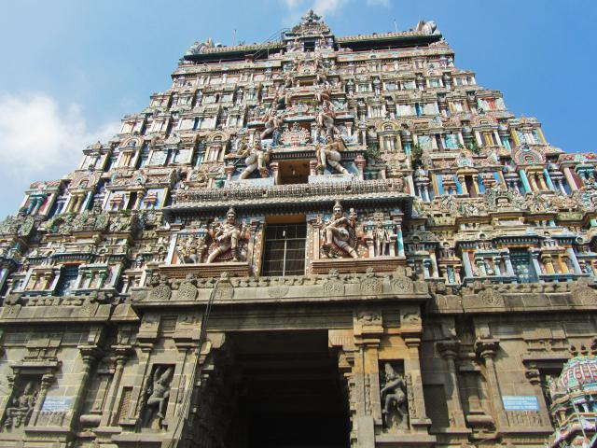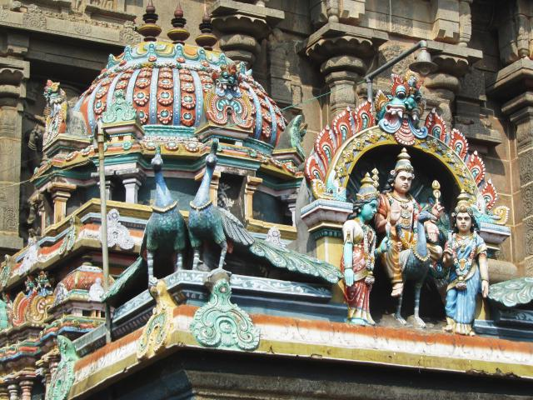
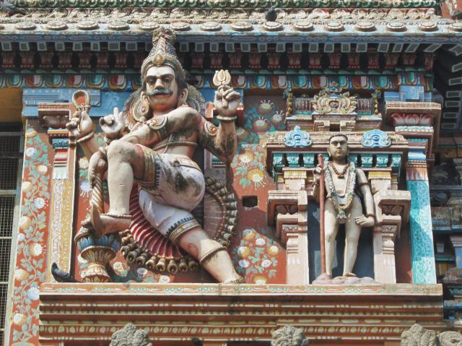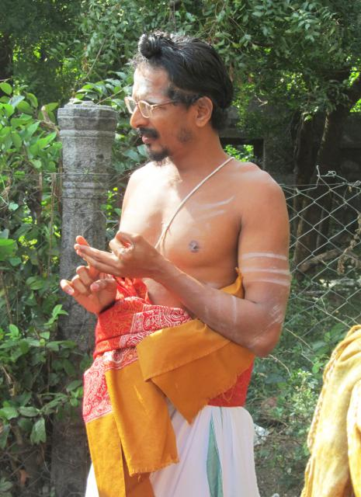
Нас встречает брахман Ганеша.
В этом особом храме все священники из касты дикшитаров. Их всего 250 семей, которые заняты только обслуживанием храма. Когда-то в X веке их привез откуда-то с севера раджа, пожелавший расширить храм. Сами они считают, что пришли с небес вместе с Шивой в незапамятные времена. Их антропологический тип сильно отличается от местного населения. Местные маленькие и очень смуглые. А они высокие, худые, светлокожие и с прямыми узкими носами. Больше напоминают греков или древних египтян. Не менее любопытно, что им разрешено смешиваться только с членами своего малочисленного племени. Из-за генетического вырождения у них много аномалий. Я заметил у одного брахмана заячью губу. А Ганеша был с одним слепым глазом и костными наростами на плечах, словно ему отрезали крылья. Перед храмом я также заметил бердаша – высокого мужчину, одетого женщиной. Это специальная каста трансвеститов и трансексуалов, а также кастратов. Бердаш означает «две души» (мужская и женская). В Индии верят, что они обладают черной магией, могут наслать проклятье, которое способны снять только они. Проклятья – это их своеобразный бизнес. Поэтому я предпочел пройти мимо, не привлекая его внимание.
Но наш Ганеша- интеллигентный в очках, напоминающий повадками верткого хитреца Гермеса, казался безопасным. Первым делом он заставил повторять мантры и стучать себе кулаками по голове, а потом приседать перед слоноголовымГанешей, сыном Шивы.
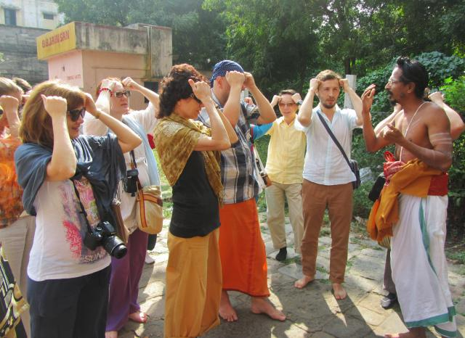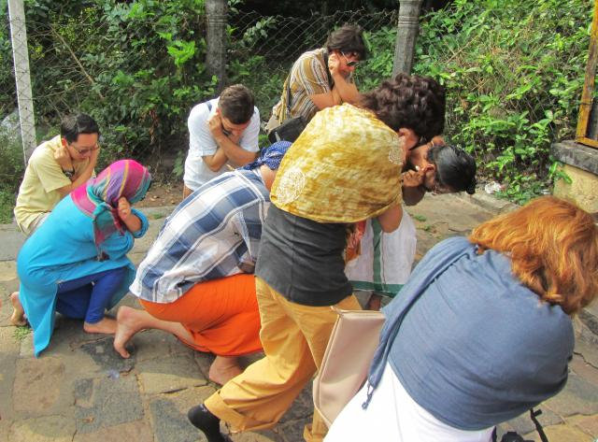
Поначалу многие подумали, что он издевается нас простаками-туристами. Но потом мы заметили, что местные делают тоже самое, только быстрее и изящнее, чем неуклюжие европейцы. Может, этот жест означает для индусов почтение к божеству. Но у нас он больше ассоциировался с запоздалыми муками вины «Какой же я дурак!» или «Надо меньше пить!».
Покорячившись перед богомГанешей, под присмотром другого Ганешимы отправились созерцать невидимый или эфирный лингам Шивы – главный артефакт, охраняемый дикшитарами. Говорят, что он открывается, становится видимым, раз в 12 лет благодаря их магии. Но сегодня был явно не тот день. В узком закутке, где содержится этот легендарный предмет, царила суета. Дикшитары, которым только и можно было туда заходить, быстро сновали туда и обратно с подношениями. Все остальные и местные и туристы смотрели на действо через железную решетку. Потом Ганеша спросил, какой цвет мы увидели. Я в начале принял вопрос за коан: какой цвет у невидимого лингама? Но потом оказалось, что это разновидность астрологической диагностики. Положим, если вам привиделся зеленый, то на вас действует Меркурий и т.д. Стало ясно, что за пару минут с этой системой не разобраться, тем более, что некоторых планет, например, Раху, нет в европейском гороскопе.
Потом Ганеша провел пуджу – ритуальное жертвоприношение Шиве за 50 баксов с семьи или человека. Одна семья могла заказать благосклонность Шивы к шести нуждающимся родственникам, а человек к трем соответственно. В небесной бухгалтерии царит строгий порядок. Всем участникам были выданы памятные подарки в виде шарфов и щепоток краски и пепла, чтобы мазать себе на досуге лоб и ставить точку. В общем, чтобы не чувствовать себя «обесточенным».
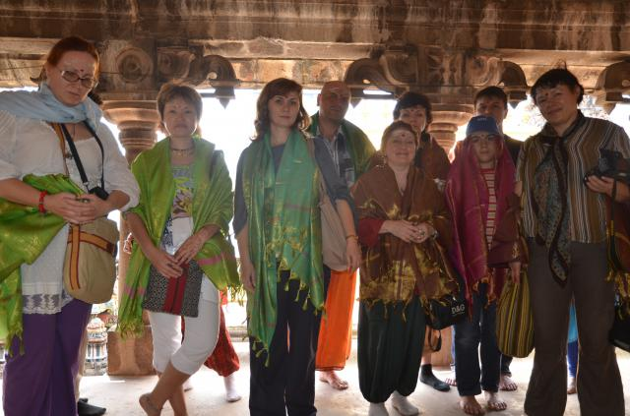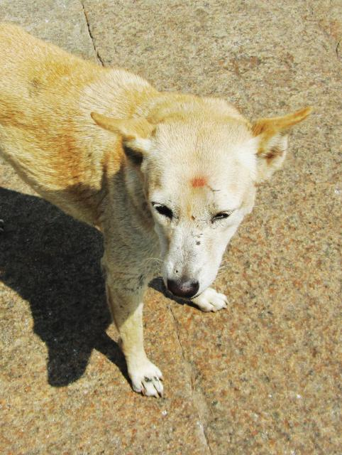
Можно, кстати, намазать точку и на собаку – чем не люди?
Нас научили просить у Шивы через его преданного быка Нади, шепча ему на ушко. Только противоположное нужно обязательно прикрыть, чтобы не вылетело.
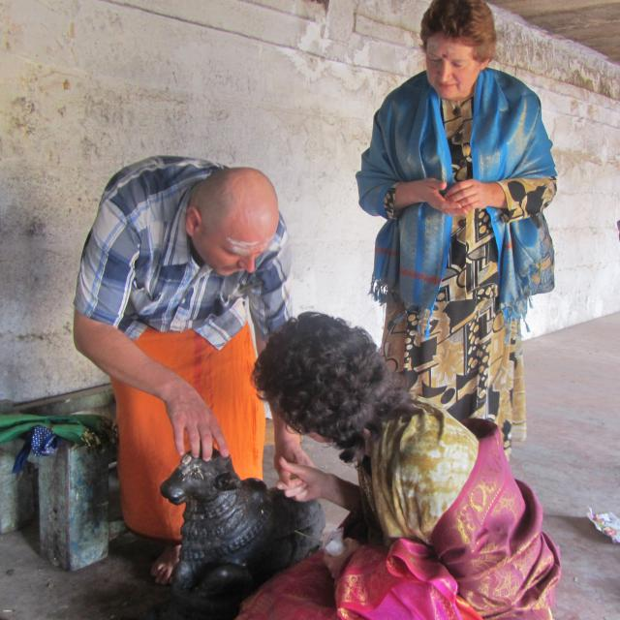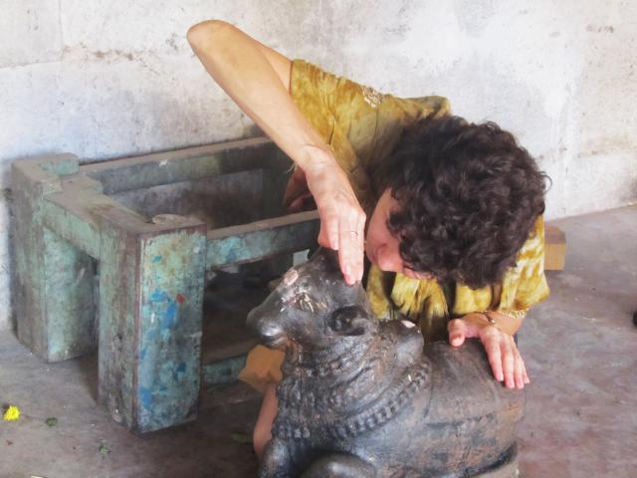
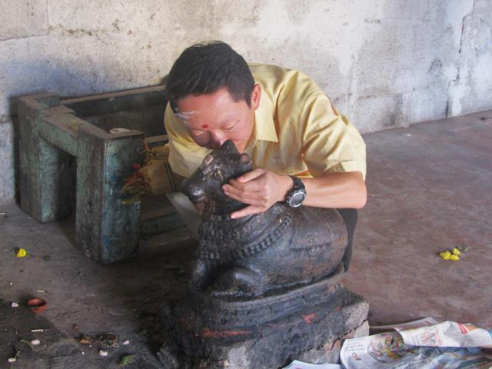
Я и не знал, что поговорка «в одно ухо влетело, в другое вылетело» относится к невнимательному божественному быку.
Напоследок мы еще поглазели на другой священный объект - хрустальный лингам – рукотворный объект небольшого размера, на который брахманы периодически выливали кокосовое молоко. Видели мы также группку молодых брахманов, усевшихся кругом на полу храма, которые разучивали тексты под руководством наставника. Говорят, что священные тексты у дикшитаров отсутствуют. Отсюда невозможность научного изучения происхождения их культа. Но что-то они все же читали.
Ганеша расчувствовался от общения с мальчиком Виталиком. Он объяснил, что Вит или Витас - одно из имен Кришны. «Теперь тебя будем звать Кришной», - шутили родители.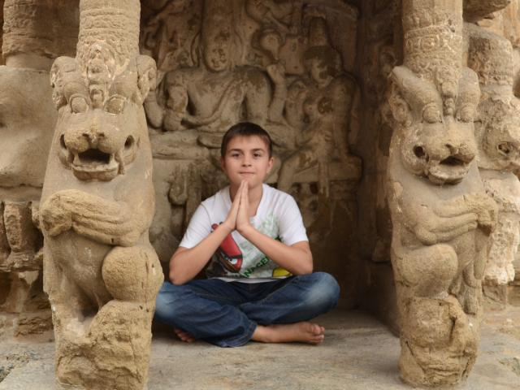
На обратном пути гид Саша, вооружившись ноутбуком, читает нам историю Индии из Википедии, под которую все быстро засыпают. Похоже, он сам впервые знакомится с текстом, т.к. периодически удивленно хмыкает: «вот как!», «ну надо же!». Он нас потрясает заявлением, что он – звезда индийского кино, которое считает лучшим в мире. За последний год снялся в 20 фильмах, во многих в главных ролях. Мы интересуемся: например, в каких?«В рекламном ролике Lenovo», - гордо отвечает Саша, звезда десятисекундных роликов.Мы, конечно, привыкли к странным людям. Но психиатрам и психологам трудно удержаться, чтобы не ставить диагнозы.
Еще мы узнаем от него, что якобы Ауробиндо перед смертью предсказал воплощение Бога на земле. Вскоре родился Саи Баба. Правда, через месяц родился и Бабаджи. Их последователи спорят, чей усопший гуру был круче.
ДЕНЬ ВОСЬМОЙ 4 ФЕВРАЛЯ.
Покидаем прекрасный отель ради следующего лингама. На сей раз лингамаогня. Он поджидает нас в городке Тируванамалаи. На подъезде к городку начинает меняться пейзаж. Попадаются странные сопки, словно из насыпанных булыжников. В городе есть священная гора «Вечного рассвета» – потухший вулкан, которая и является манифестацией лингама огня. Говорят, что там есть пещеры отшельников, но карабкаться туда долго и жарко, поэтому в программу сей подвиг не включен. У подножья большой храмовый комплекс, посвященный Шиве и Шакти.
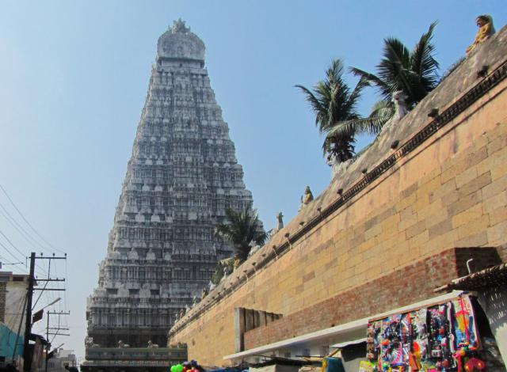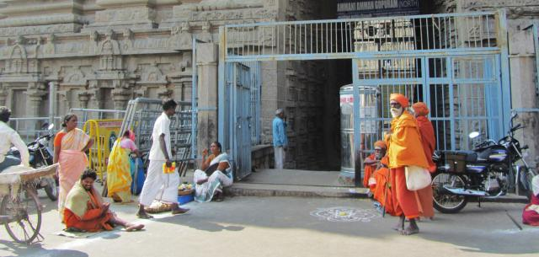

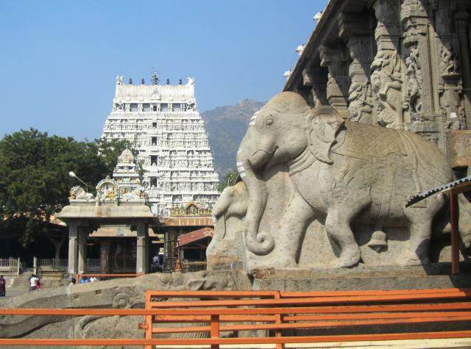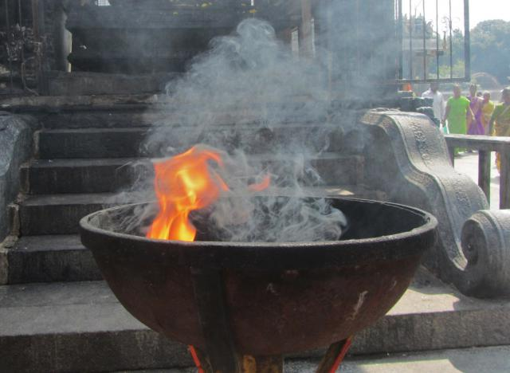
В храме нас встречает очень худой дедушка брахман, назвавшийся обязательным официальным гидом.
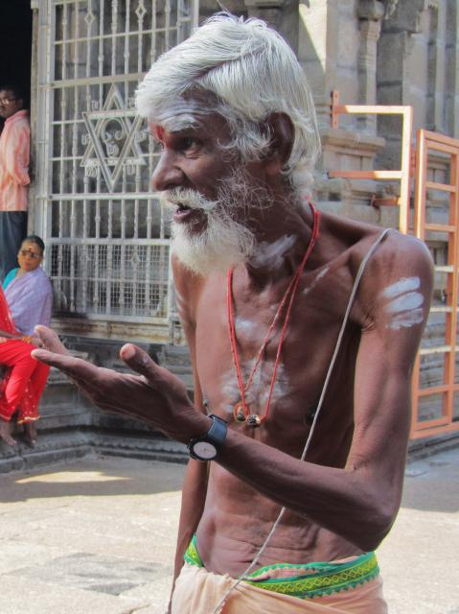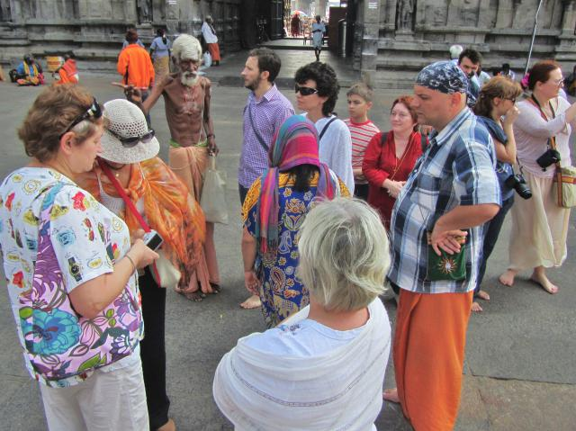
Врачи (которые есть в нашей группе) сразу диагностируют у него кахексию. Оказывается, он съедает лишь один фрукт в день. С фруктами в храме нет проблем, т.к. их приносят в качестве подношений в огромных количествах. Но у него какая-то персональная аскеза. Брахман сказал, что он из Бомбея, ему 75 лет. Оставил семью, детей и внуков ради служения Шиве. Наш Виталик напоминает ему внука.
Он проводит нас по лабиринту помещений храма, где очень людно и очереди к алтарям. Все происходит очень быстро, так что часть группы отстает. На минуту заходим в какую-то тесную и душную комнату, где очередной брахман ставит точки. Там полагается присесть перед огненным лингамом, которого я толком не разглядел.
Во дворике останавливаемся перед странным барельефом, на котором лингам с лицом и какой-то воин со стрелой и окровавленным глазом. Сцена экспрессивная. Оказывается, это иллюстрация очень популярной легенды о преданности Шиве. Шива попросил глаз, и раджа выколол свой и преподнес. В общем, триллер «вырви глаз». Зачем же лингаму два глаза? Ведь зовут же пенис «одноглазый Джо» или «одноглазый пират».
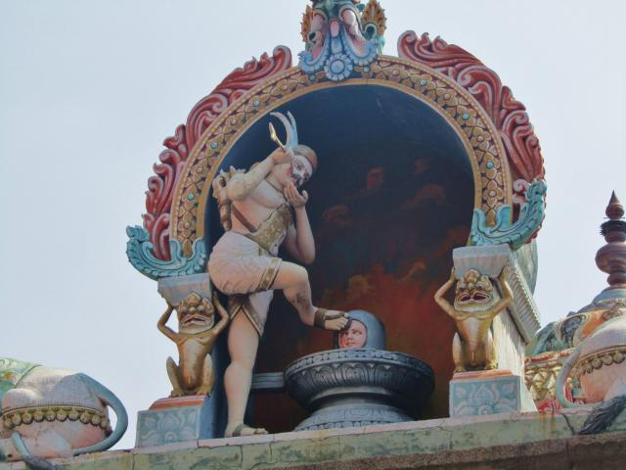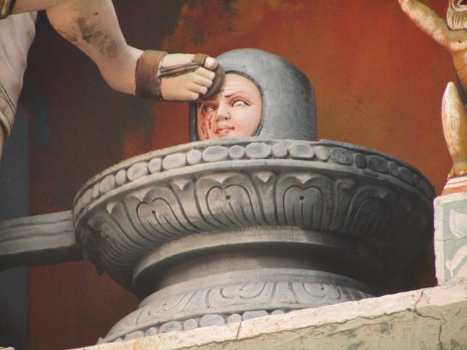
Во дворе каждого храма есть бассейн для очистительных омовений. Но теперь они предусмотрительно закрыты заборами. Мы наблюдаем индийскую прудовую цаплю. Она крупнее и приземистее, чем обычная белая цапля. Вероятно, в пруду расплодились лягушки.
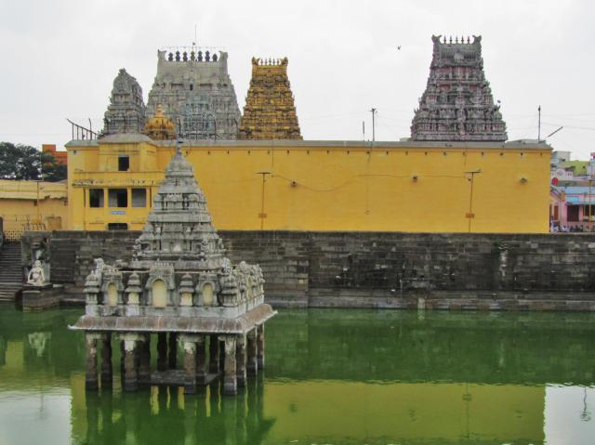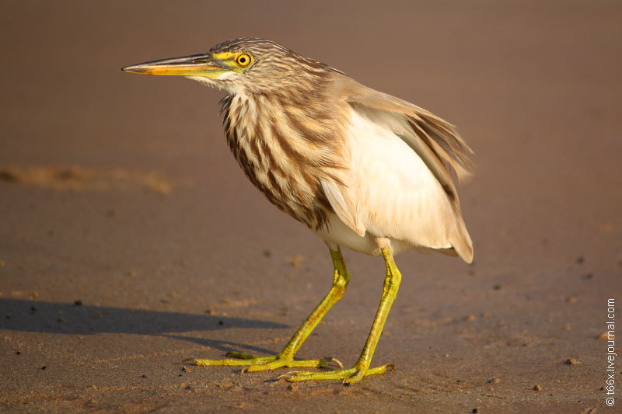
В тени под крышей паломники выполняют простирания. Всего лишь по одному разу. Не в сторону алтаря или изображения божества. Похоже, они просто выбирают относительно чистый участок пола. Напоследок дедушка-брахман трогательно нас всех благословляет, наложив ладони на голову. Шепчет какие-то мантры, то рассеянно, то сосредоточенно - в зависимости от головы.
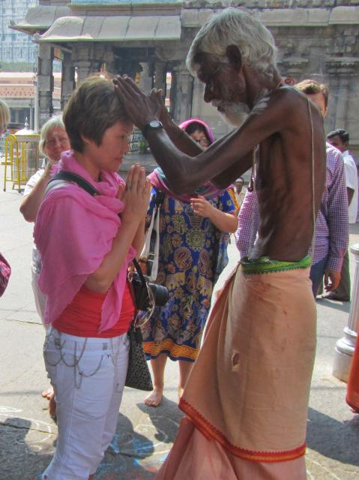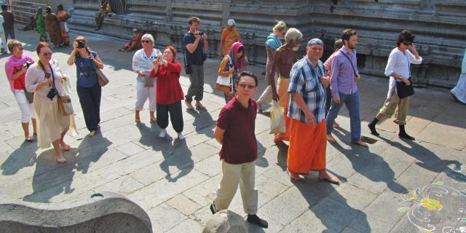

Потом прибываем в ашрам Шри РаманаМахариши. Мы уже видели повсюду в Индии плакаты с его образом и надписью «Шри Рамана телеком». Хорошая идея для названия компании сотовой связи. В 16 лет будущий святой задался вопросом «Кто я?» и не прекращал поисков, пока не достиг самадхи, соединения с Атманом – трансперсональным Я. Его работы впечатлили К.Юнга и многих западных искателей.
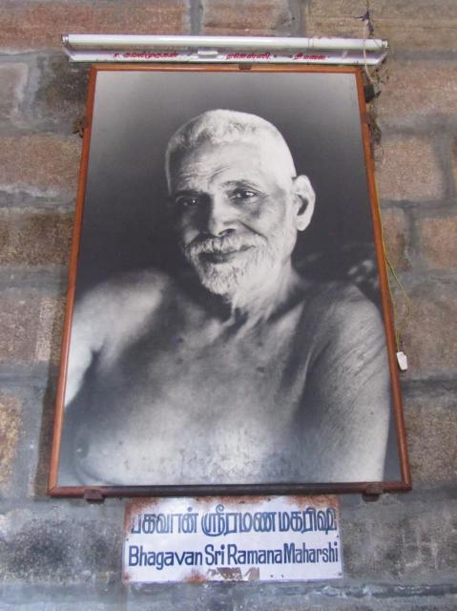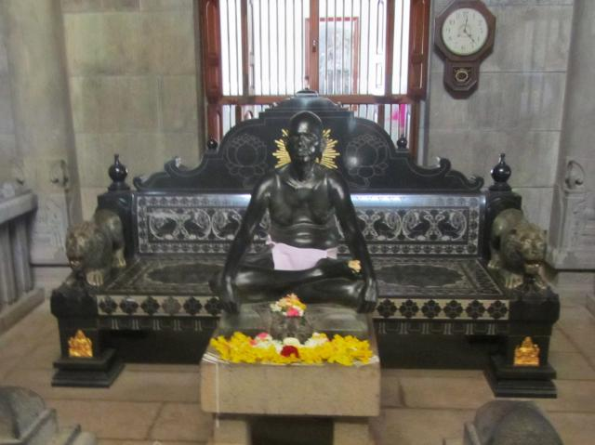
Поэтому в ашраме множество туристов. Мы едва успеваем до закрытия посетить могилу святого. В мраморном зале было тихо, и ощущалась очень сильная энергия. Из всех святых мест, посещенных нами во время этого тура по Индии, для меня это было самое мощное место.
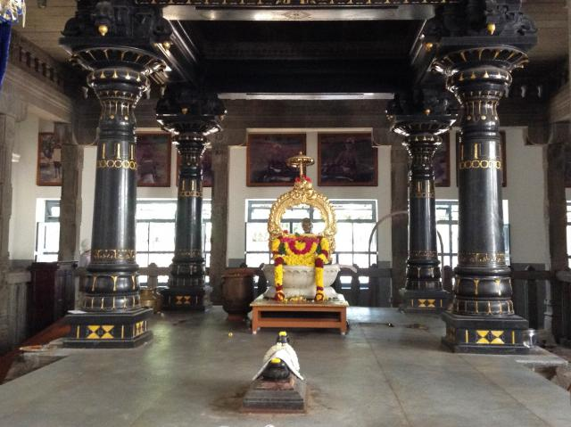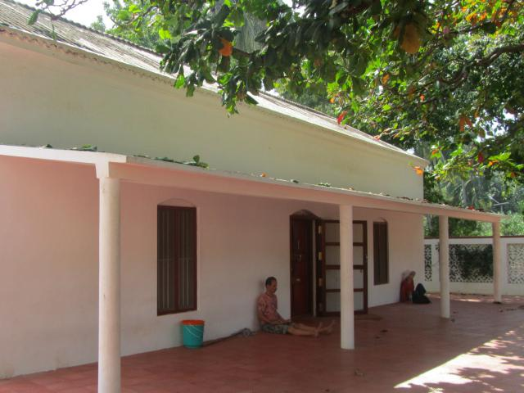
В примыкающих комнатках маленький музей и медитативные залы, где сидело несколько западных паломников. Можно поселиться бесплатно в отеле при храме. Гид Саша поделился, как жил здесь и кормился задешево в столовой.

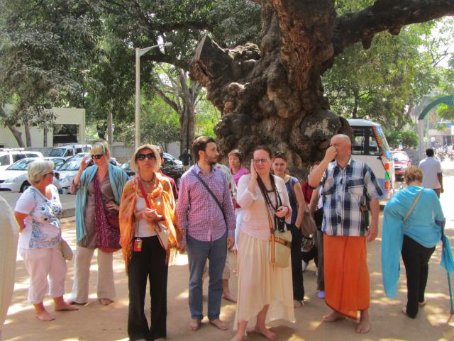
Гуляя по территории, мы замечаем могилки любимых животных святого – коровы, собаки и вороны. Говорят, что он даровал им освобождение, т.е. всех отправил в самадхи. Правда, это означает, что они умерли. Мне стало интересно, если индийские коровы начнут медитировать по методу святого на вопросе «Кто я?», то будут ли они давать молоко или продолжать копаться в мусоре?
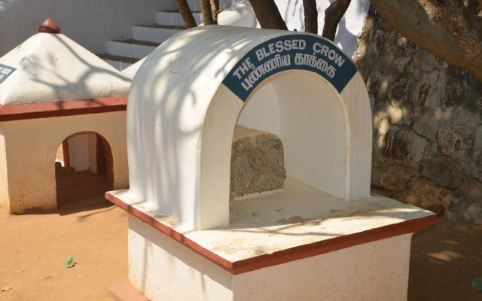
На крыше наблюдаем трогательную картину мартышки с детенышем. Прямо мадонна с младенцем. Все щелкают фотоаппаратами и пытаются покормить их бананами, вызывая ажиотаж во всей обезьяньей стае.
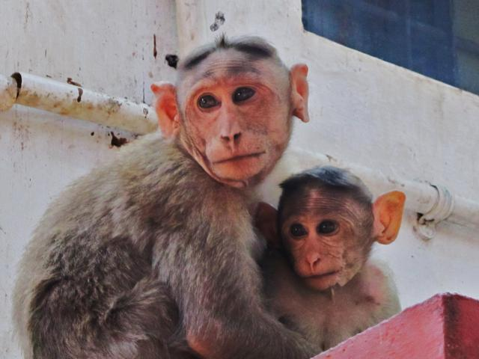
Купив экзотические фруктами – манго и джекфрукт (хлебное дерево), возвращаемся в Махабалипурамв знакомый отель. Про джекфрукт предупреждают, что его липкий сок сильно пачкает, поэтому местные мажут руки маслом перед разрезанием. Точно, пачкает. И потом все липнет к рукам ,а отмывается не сразу и с большим трудом. Проверено. Плоды похожи на маленькие булочки и вкус сладкий ни на что не похожий.
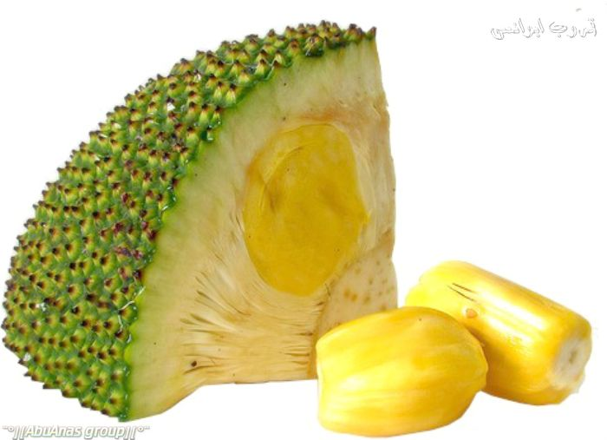
По пути останавливаемся на санитарный перерыв у придорожного мотеля, где небольшая страусиная птицеферма.
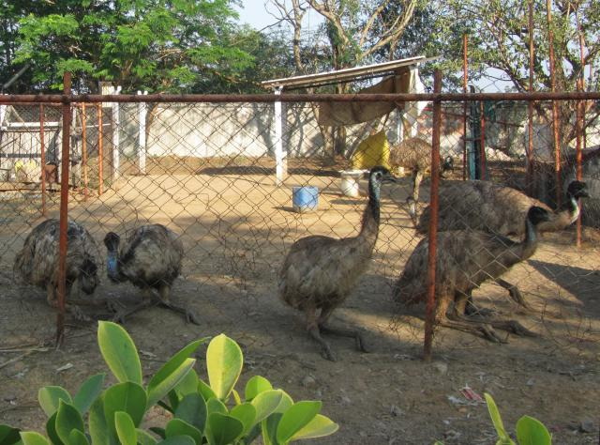
Разводят также индюков и индюшек, которые, оказываются, могут легко перепорхнуть через высокий забор. Обращаем внимание на забавные урны, расположенные в общественных местах. В виде грустного кролика с надписью «Имей меня» (Useme). Однако их никто не имеет, предпочитая бросать мусор просто на землю.
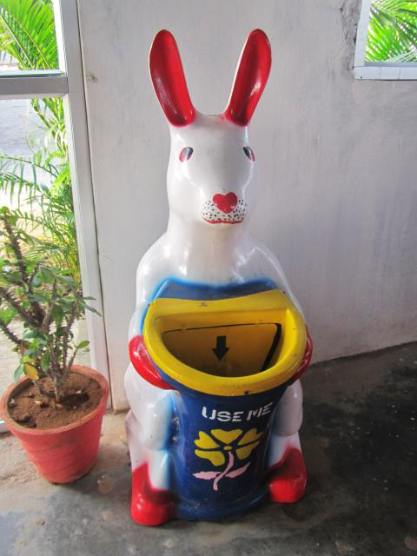
ДЕНЬ ДЕВЯТЫЙ 5 ФЕВРАЛЯ.
У группы свободный день для отдыха и шопинга. А мы маленькой компанией отправляемся поклониться еще одному лингаму. На сей раз воздуха в городке Шрикалахасти. Водитель большой тойоты почему-то соглашается везти только пять человек. Индийцев бы набилось в такую машину раза в два больше. Дорога долгая, около 4ч., и мы порядком утомляемся.
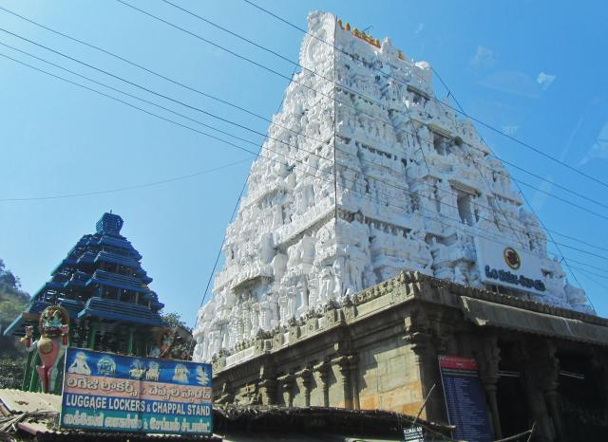
В этом храме нет западных туристов. Фотографировать было нельзя, так что пришлось оставить камеры в машине на стоянке. Какой-то шустрый местный гид взял с нас оплату и быстро повел вдоль железных турникетов. За плату, оказывается, короткая очередь. А длинная бесплатно. Все получилось на такой скорости, что разглядеть, чем этот лингам отличается от аналогичных, мне не удалось. Видели, как группа брахманов под громкие звуки труб и барабанов проносит в медной кастрюле прасад – ритуальную освященную еду. Музыка напоминала джаз.
Пока стоим в храме в очереди на «просмотр», наблюдаем за девочкой 4-5 лет. Она сидит на полу в проходе и ест рис. Горстка желтого риса лежит на полу на промасленном клочке газеты (возможно, порция риса, завернутая в газету, - прасад). Девочка с детской сосредоточенностью и пребыванием в настоящем собирает тонкими пальчикамирисинки и одну за другой отправляетв рот. Доев порцию, дотягивается до1,5литровой бутылки с водой, лежащей рядом, откручивает крышку. Пьет, с трудом удерживая тяжелую бутылку на весу, затем тщательно закрывает ее. Обед закончен. Замечаем ее мать - внескольких метрах, она занята младшим ребенком: стеснительно улыбнувшись нам, она начинает кормить его грудью, деликатно приподняв уголок сари. Рядом матрона постарше подметает пол. Примерно так же, как и везде в Индии – лениво водит метлой вправо-влево, разбрасывая мусор в разные стороны. Останавливается передохнуть, опираясь на метлу. Метла оказывается прямо около кормящей мамочки и попадает в ее поле зрения. Она отламывает от нее прутик и начинаем меланхолично ковырять им в зубах. Детская непосредственность или святая простота. Хочешь, метла – хочешь, зубочистка.
Во дворе храма везде изображения паука, змеи и слона, которые - по легенде - поспорили, кто больше любит Шиву. Кажется, спор закончился как-то плохо. Мораль сей истории: «ребята, давайте жить дружно».
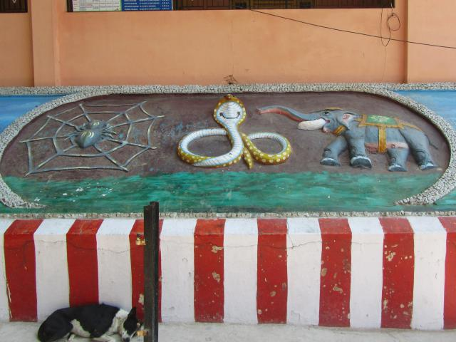
У машины покормили лже-садху. Разодетые под святых отшельников трое бородатых старичков пристали к нам, выпрашивая деньги. Вместо денег мы дали им оставшиеся с завтрака кексы. Они, видимо, обиделись, вышли из роли и не стали нас благословлять, как положено.
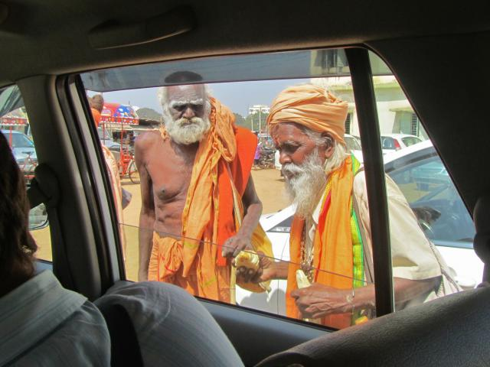
Потом мы поднялись на священную гору(100-150м), с которой открывается прекрасный вид на храм и окрестности.
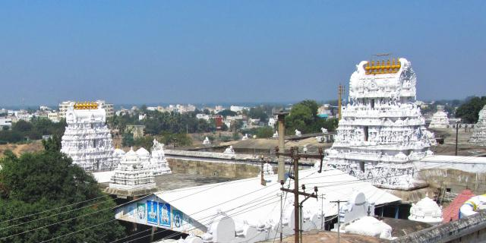
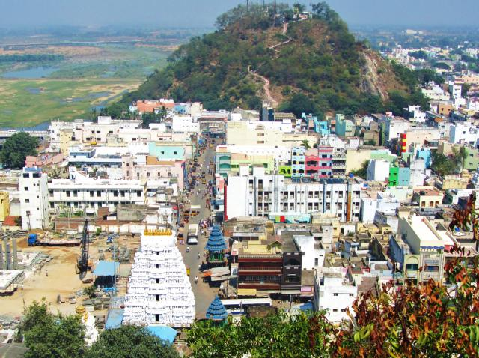
На священной горе есть алтарь и, разумеется, священные деревья. Они были обильно увешаны веревочками, браслетиками и пакетиками с камушками. Оказалось, что браслетики нужны, чтобы выйти замуж. А камушки, чтобы забеременеть. Веревочки для остальных желаний.
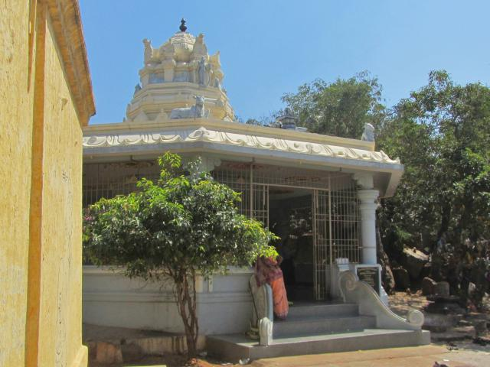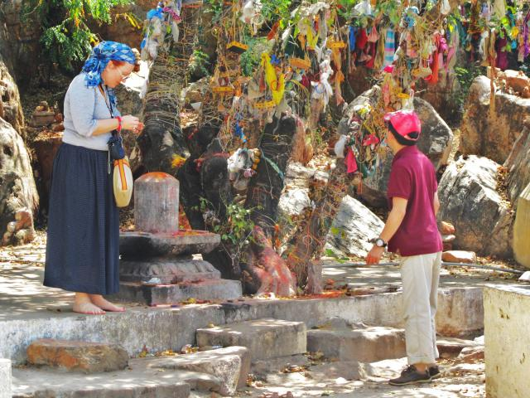
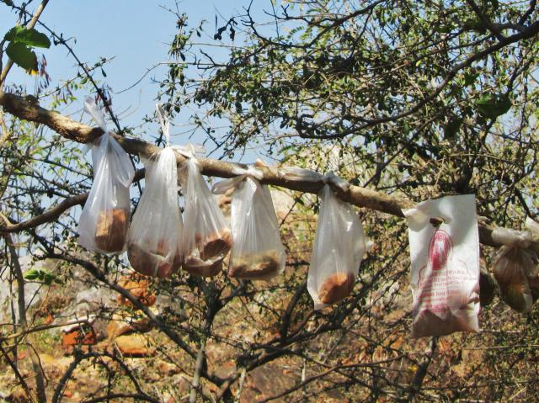
На обратном пути видим огромный белый дворец недалеко от Ченнаи. Оказывается, что это резиденция известного гуру Шри АммаБхагавана, основавшего Университет Единства. Он знаменит тем, что дает даршаны – что-то вроде раздачи космической энергии. Судя по масштабу храма, бизнес это прибыльный. Тем более, что космической энергии ресурс неисчерпаемый. Говорят, что у него много западных учеников, в т.ч. из России. Внутрь, к сожалению, без предварительной записи внутрь не попасть.
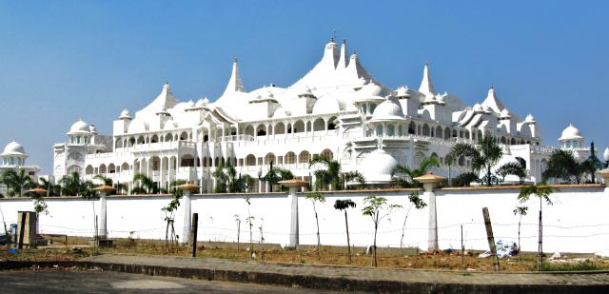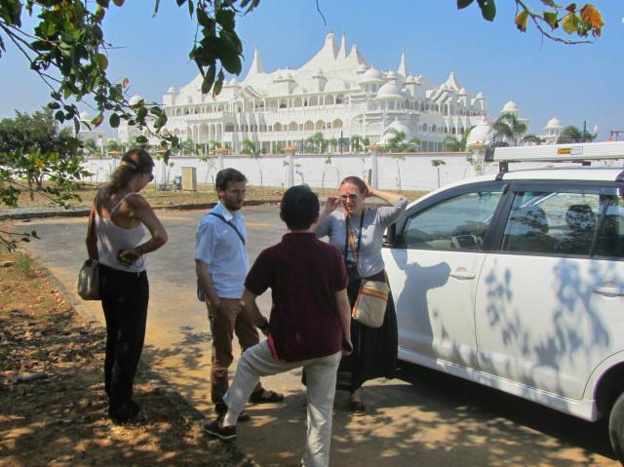
Рядом с храмом роща хилых лиственных деревьев, которую называем березовой. Видно, ностальгия подкралась незаметно.
Проезжая мимо деревни, останавливаемся на любопытном развале, где продают красные маски какого-то демона. Чем он знаменит, неизвестно, но покупка колоритная.
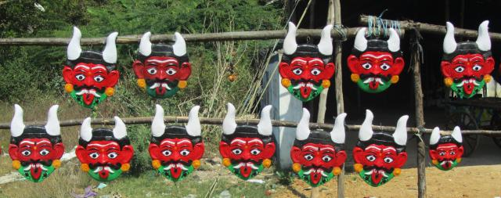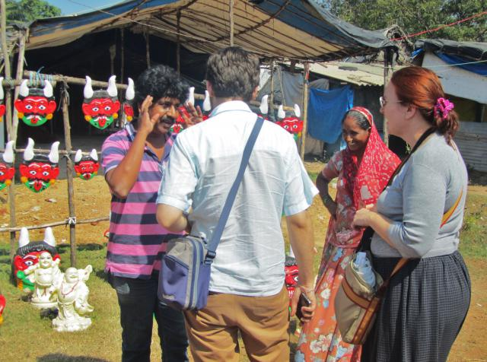
Неподалеку товарищ яростно свистит и машет флагом, заставляя машины останавливаться. Оказывается, он так зазывает в кафе, где пирожки самоса всего по 6 рупий (3 рубля). Отравиться в конце поездке за такую сумму мне показалось не солидным.
ДЕНЬ ДЕСЯТЫЙ, ПОСЛЕДНИЙ, 6 ФЕВРАЛЯ.
Рано утром аэропорт. Чаевые водителю за то, что придумал ставить под ступеньки автобуса еще скамеечку для удобства выхода коротконогих. Доха и морозная Москва.
